จากรูปที่ 4.1 แสดงภาพรวมของระบบส่วนของผู้ดูแลระบบ และพนักงาน โดยต้องเข้าสู่ระบบก่อนเพื่อสามารถจัดการภายในระบบ

**ส่วนของเข้าสู่ระบบ**

หน้าต่างเข้าสู่ระบบ

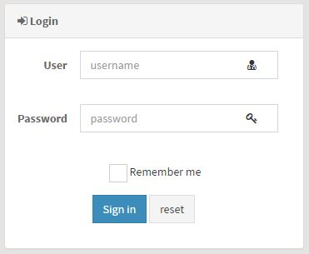

รูปที่ 4.2 หน้าต่างเข้าสู่ระบบ

จากรูปที่ 4.2 หน้าต่างเข้าสู่ระบบเพื่อเข้าใช้งานในระบบ โดยต้องกรอกชื่อผู้ใช้งาน และรหัสผ่านเพื่อเข้าสู่ระบบ

หน้าต่างแรกในการเข้าสู่ระบบ

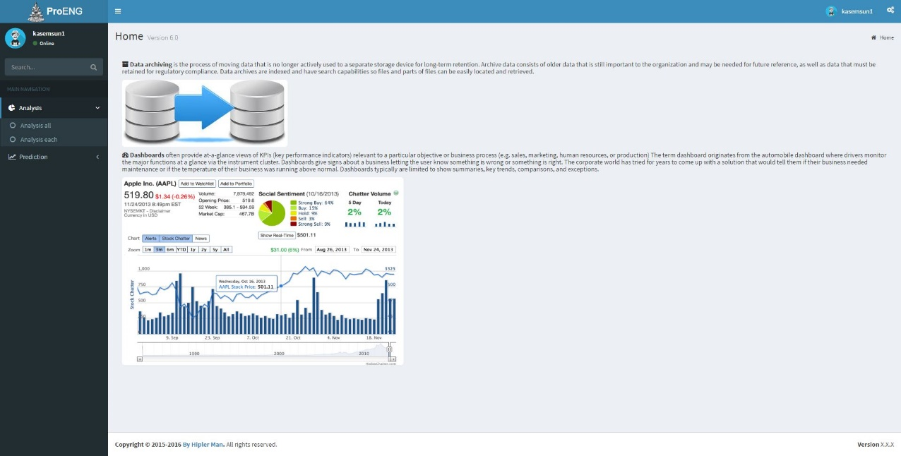

รูปที่ 4.3 หน้าต่างแรกในการเข้าสู่ระบบ

จากรูปที่ 4.3 สามารถอธิบายได้ว่า หน้าแรกในการเข้าสู่ระบบ แสดงเมื่อผู้ดูแลระบบ และพนักงานเข้าใช้งานระบบ

หน้าต่างเลือกแสดงข้อมูลส่วนตัว และออกจากระบบ



รูปที่ 4.4 หน้าต่างเลือกแสดงข้อมูลส่วนตัว และออกจากระบบ

จากรูปที่ 4.4 สามารถอธิบายได้ว่า เมื่อเข้าสู่ระบบเรียบร้อยแล้ว สามารถดูข้อมูลส่วนตัวของผู้เข้าสู่ระบบ ที่เข้ามาใช้งาน

หน้าต่างแสดงรายละเอียดข้อมูลส่วนตัว

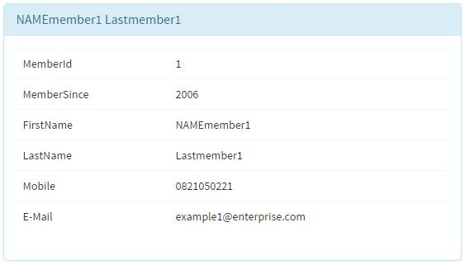

รูปที่ 4.5 หน้าต่างแสดงรายละเอียดข้อมูลส่วนตัว

จากรูปที่ 4.5 สามารถอธิบายได้ว่า หน้าต่างแสดงรายละเอียดข้อมูลส่วนตัว ถูกแสดงเมื่อมีการคลิกปุ่ม “Profile” โดยมีการแสดงรหัสสมาชิก การเข้าสมัครใช้งาน ชื่อ นามสกุล เบอร์โทรศัพท์ อีเมล

รายการเลือกการวิเคราะห์สินทรัพย์ และการพยากรณ์สินทรัพย์

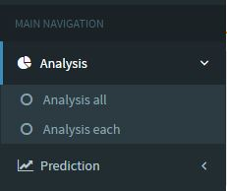

รูปที่ 4.6 หน้าต่างเลือกการวิเคราะห์สินทรัพย์

จากรูปที่ 4.6 สามารถอธิบายได้ว่า หน้าต่างเลือกการวิเคราะห์สินทรัพย์ สามารถเลือกได้ 2 แบบ โดยเลือกให้แสดงแผนภาพสินทรัพย์ทั้งหมด หรือเลือกให้แสดงแผนภาพแต่ละสินทรัพย์

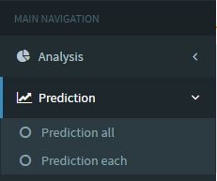

รูปที่ 4.7 หน้าต่างเลือกการพยากรณ์สินทรัพย์

จากรูปที่ 4.7 สามารถอธิบายได้ว่า หน้าต่างเลือกการพยากรณ์สินทรัพย์ สามารถเลือกได้ 2 แบบ โดยเลือกให้แสดงแผนภาพการพยากรณ์สินทรัพย์ทั้งหมด หรือเลือกให้แสดงแผนภาพการพยากรณ์แต่ละสินทรัพย์

รายการเลือกรูปแบบแผนภาพ

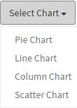

รูปที่ 4.8 หน้าต่างเลือกรูปแบบแผนภาพ

จากรูปที่ 4.8 สามารถอธิบายได้ว่า หน้าต่างเลือกรูปแบบแผนภาพ ของการวิเคราะห์สินทรัพย์ โดยมี 4 รูปแบบ คือ แผนภูมิวงกลม (Pie Chart) แผนภูมิเส้น (Line Chart) แผนภูมิแนวตั้ง (Column Chart) แผนภูมิการกระจาย (Scatter Chart)

รายการเลือกช่วงเวลา

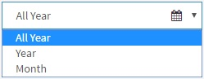

รูปที่ 4.9 หน้าต่างเลือกช่วงเวลาการวิเคราะห์สินทรัพย์

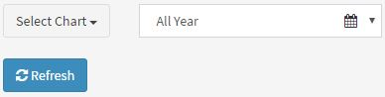

รูปที่ 4.10 หน้าต่างเลือกช่วงเวลาการวิเคราะห์สินทรัพย์โดยทุกปี (All Year)



รูปที่ 4.11 หน้าต่างเลือกช่วงเวลาการวิเคราะห์สินทรัพย์โดยปี (Year)



รูปที่ 4.12 หน้าต่างเลือกช่วงเวลาการวิเคราะห์สินทรัพย์โดยเดือน (Month)

จากรูปที่ 4.9 – 4.12 สามารถอธิบายได้ว่า หน้าต่างเลือกช่วงเวลาการวิเคราะห์สินทรัพย์ได้ตามต้องการโดยมี 3 ช่วงเวลา คือ

วิเคราะห์โดยทุกปี เป็นการวิเคราะห์ข้อมูลสินทรัพย์ทั้งหมด

วิเคราะห์โดยปี เป็นการวิเคราะห์ข้อมูลสินทรัพย์โดยมีการให้เลือก จากปี ถึงปี ที่ต้องการในการวิเคราะห์สินทรัพย์

วิเคราะห์โดยเดือน เป็นการวิเคราะห์ข้อมูลสินทรัพย์โดยมีการให้เลือก จากเดือน ถึงเดือน และเลือกปี ที่ต้องการในการวิเคราะห์สินทรัพย์

รายการเลือกการวิเคราะห์ แต่ละสินทรัพย์

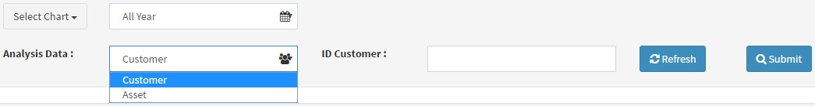

รูปที่ 4.13 หน้าต่างเลือกรายการวิเคราะห์ แต่ละสินทรัพย์สำหรับลูกค้า (Customer)

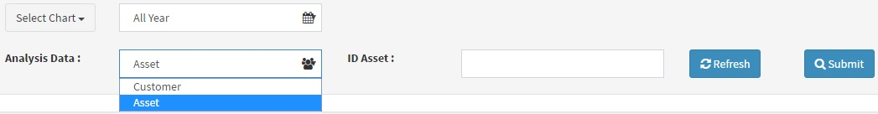

รูปที่ 4.14 หน้าต่างเลือกรายการวิเคราะห์ แต่ละสินทรัพย์สำหรับสินทรัพย์ (Asset)

จากรูปที่ 4.13 – 4.14 สามารถอธิบายได้ว่า หน้าต่างเลือกรายการวิเคราะห์ แต่ละสินทรัพย์ แบ่งการวิเคราะห์ข้อมูลเป็น 2 ประเภท คือ

ประเภทลูกค้า ต้องใส่รหัสลูกค้า ที่ต้องการค้นหา แล้วกดปุ่ม “Submit”

ประเภทสินทรัพย์ ต้องใส่รหัสสินทรัพย์ ที่ต้องการค้นหา แล้วกดปุ่ม “Submit”

หน้าต่างการวิเคราะห์สินทรัพย์

หน้าต่างการวิเคราะห์สินทรัพย์ทั้งหมด เลือกช่วงเวลาเป็น ทุกปี โดยเลือก 4 รูปแบบแผนภูมิ

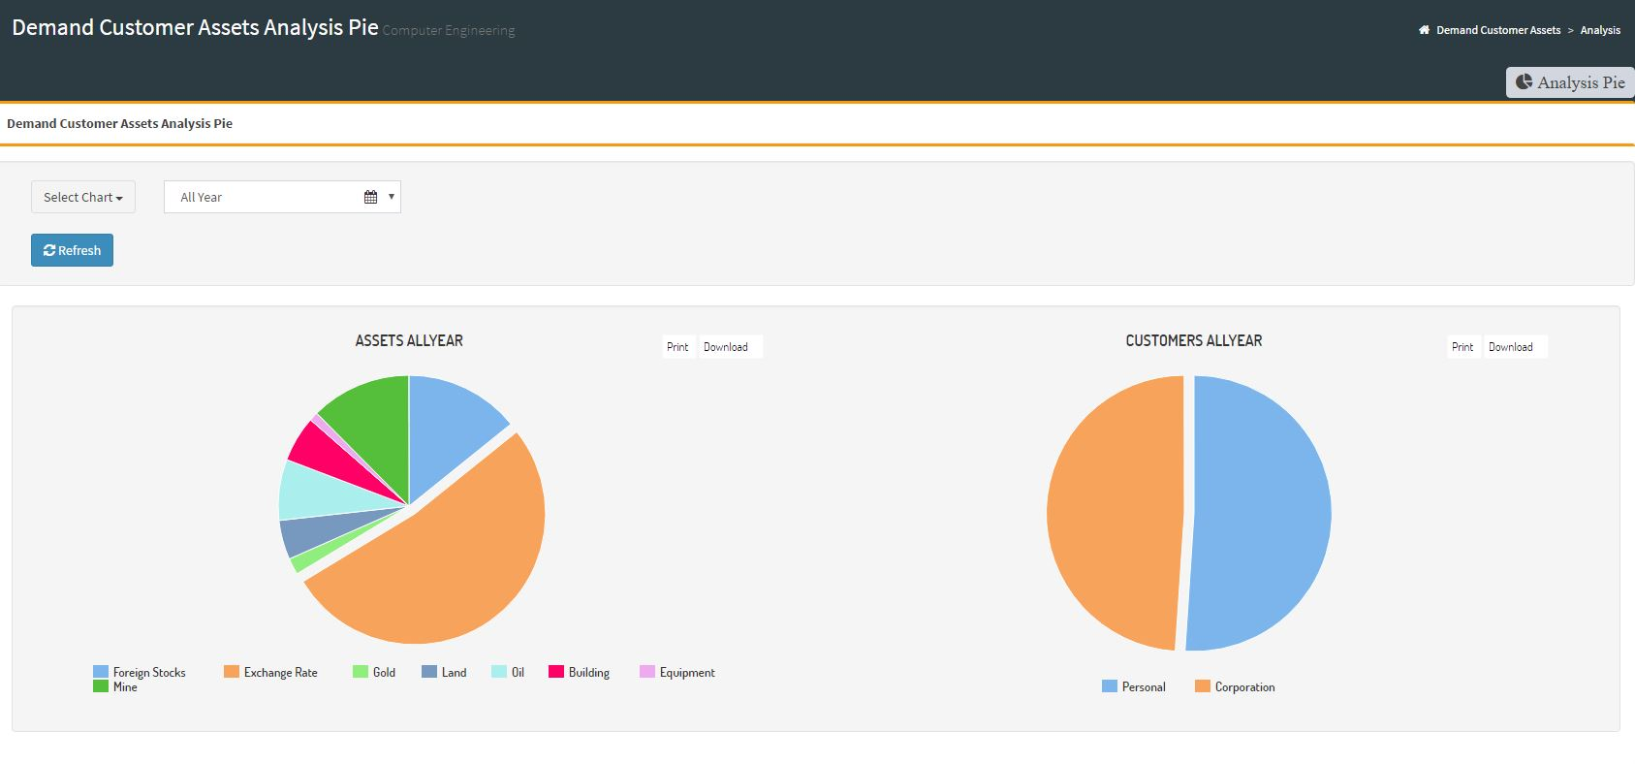

รูปที่ 4.15 หน้าต่างการวิเคราะห์สินทรัพย์ทั้งหมด โดยเลือกช่วงเวลาเป็น ทุกปี รูปแบบแผนภูมิวงกลม

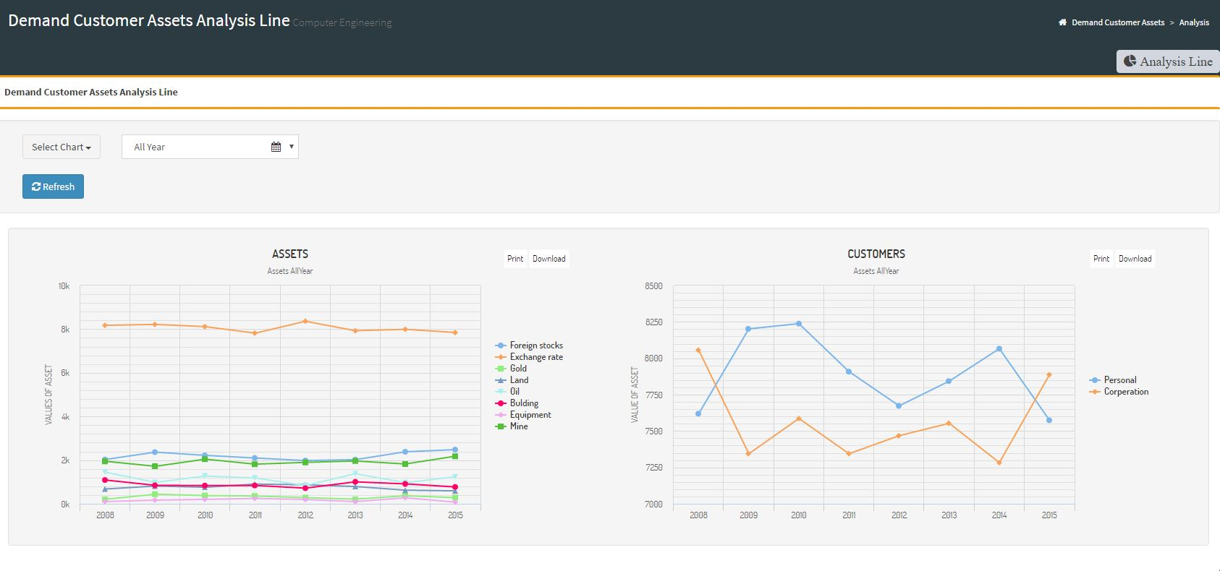

รูปที่ 4.16 หน้าต่างการวิเคราะห์สินทรัพย์ทั้งหมด โดยเลือกช่วงเวลาเป็น ทุกปี รูปแบบแผนภูมิเส้น

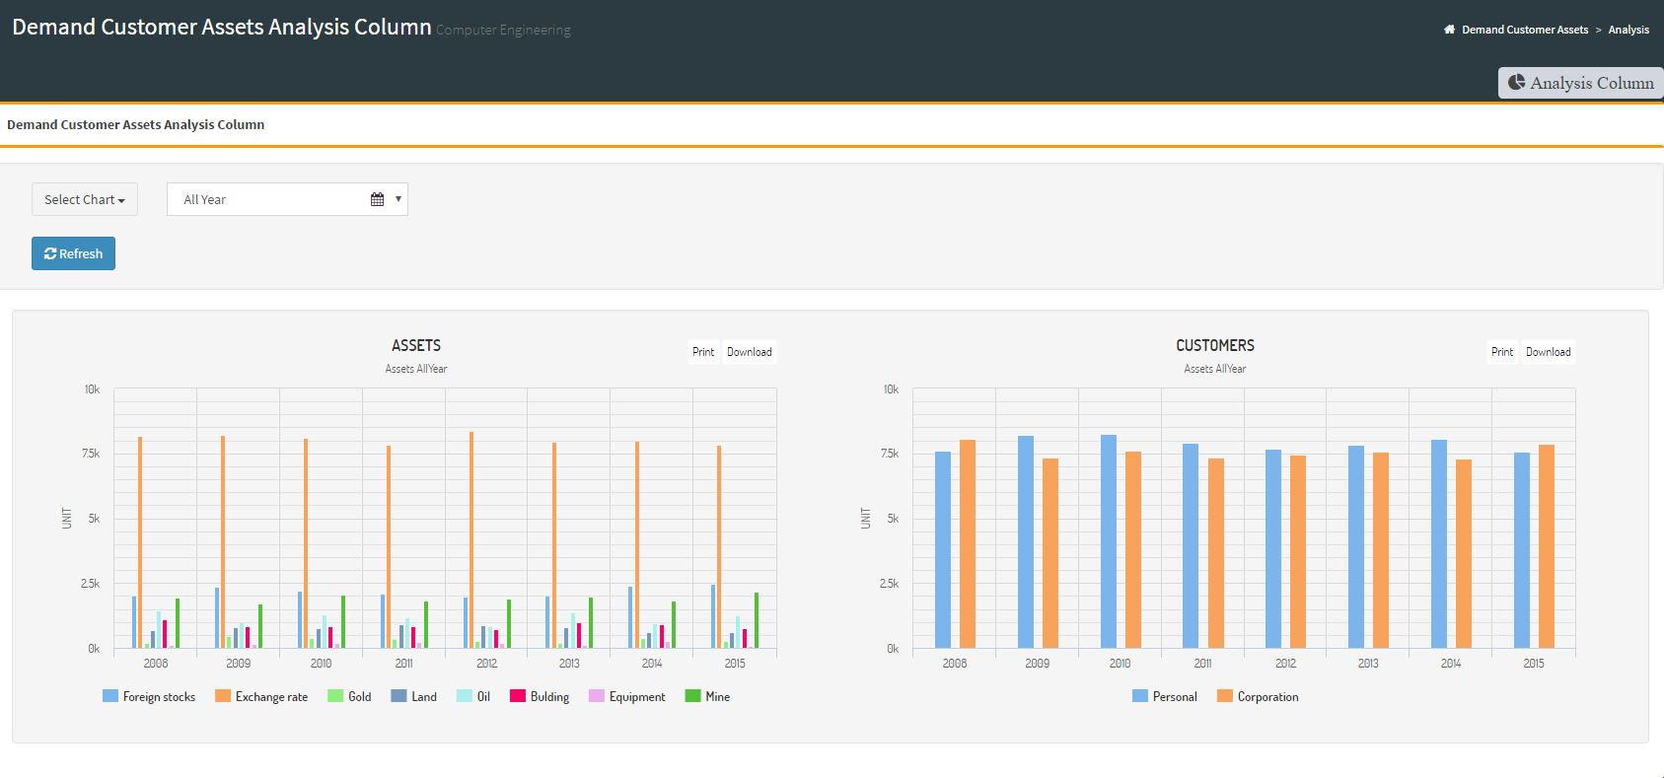

รูปที่ 4.17 หน้าต่างการวิเคราะห์สินทรัพย์ทั้งหมด โดยเลือกช่วงเวลาเป็น ทุกปี รูปแบบแผนภูมิแนวตั้ง

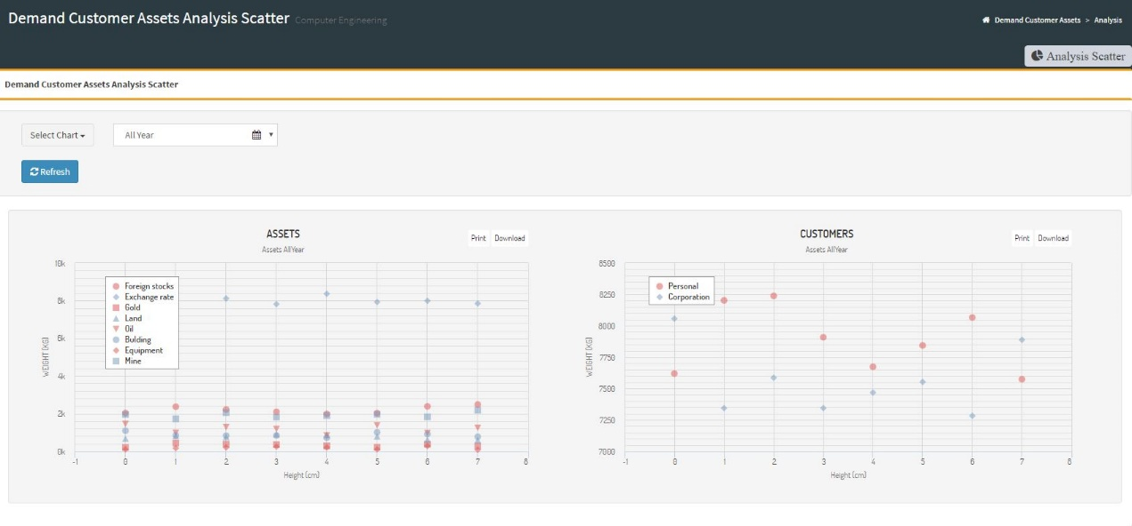

รูปที่ 4.18 หน้าต่างการวิเคราะห์สินทรัพย์ทั้งหมด โดยเลือกช่วงเวลาเป็น ทุกปี รูปแบบแผนภูมิการกระจาย

จากรูปที่ 4.15 – 4.18 สามารถอธิบายได้ว่า หน้าต่างการวิเคราะห์สินทรัพย์ทั้งหมด โดยเลือกช่วงเวลาเป็น ทุกปี มี 4 รูปแบบแผนภูมิดังกล่าว แสดงแผนภูมิแต่ละรูปแบบแตกต่างกัน แต่เป็นข้อมูลสินทรัพย์ทั้งหมดของทุกปี

หน้าต่างการวิเคราะห์สินทรัพย์ทั้งหมด เลือกช่วงเวลาเป็น ปี โดยเลือก 4 รูปแบบแผนภูมิ

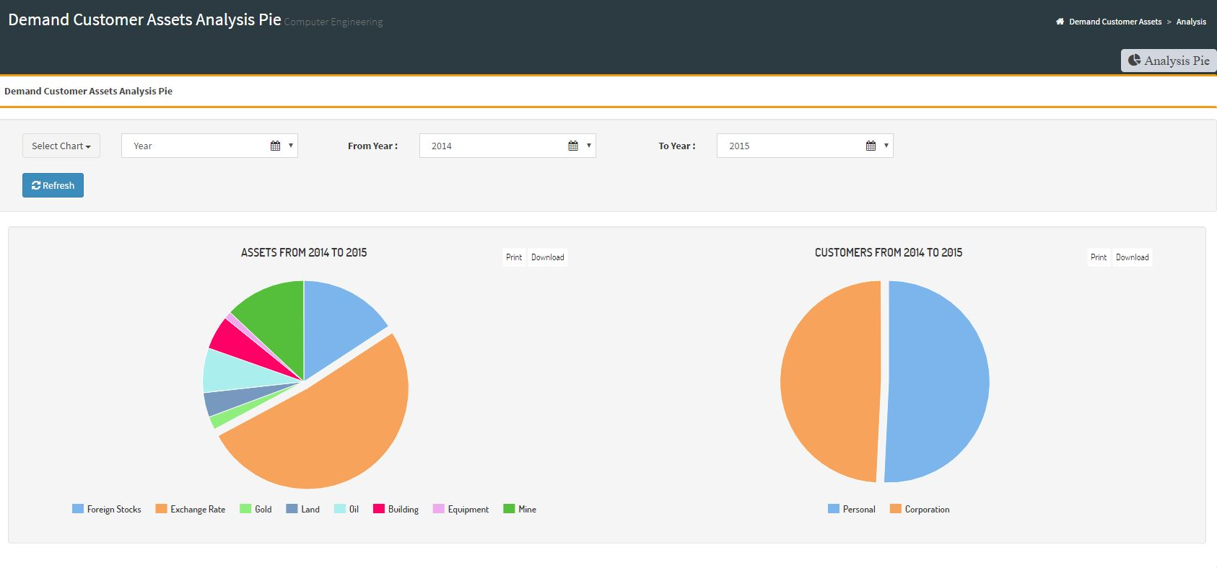

รูปที่ 4.19 หน้าต่างการวิเคราะห์สินทรัพย์ทั้งหมด โดยเลือกช่วงเวลาเป็น ปี รูปแบบแผนภูมิวงกลม

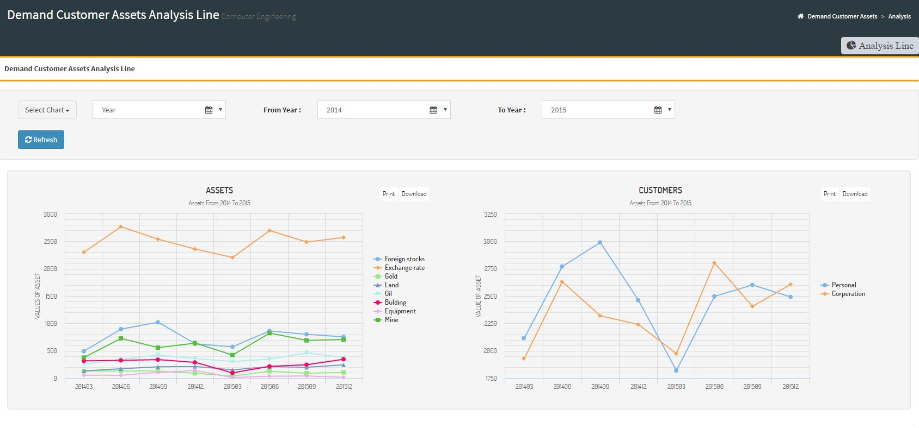

รูปที่ 4.20 หน้าต่างการวิเคราะห์สินทรัพย์ทั้งหมด โดยเลือกช่วงเวลาเป็น ปี รูปแบบแผนภูมิเส้น

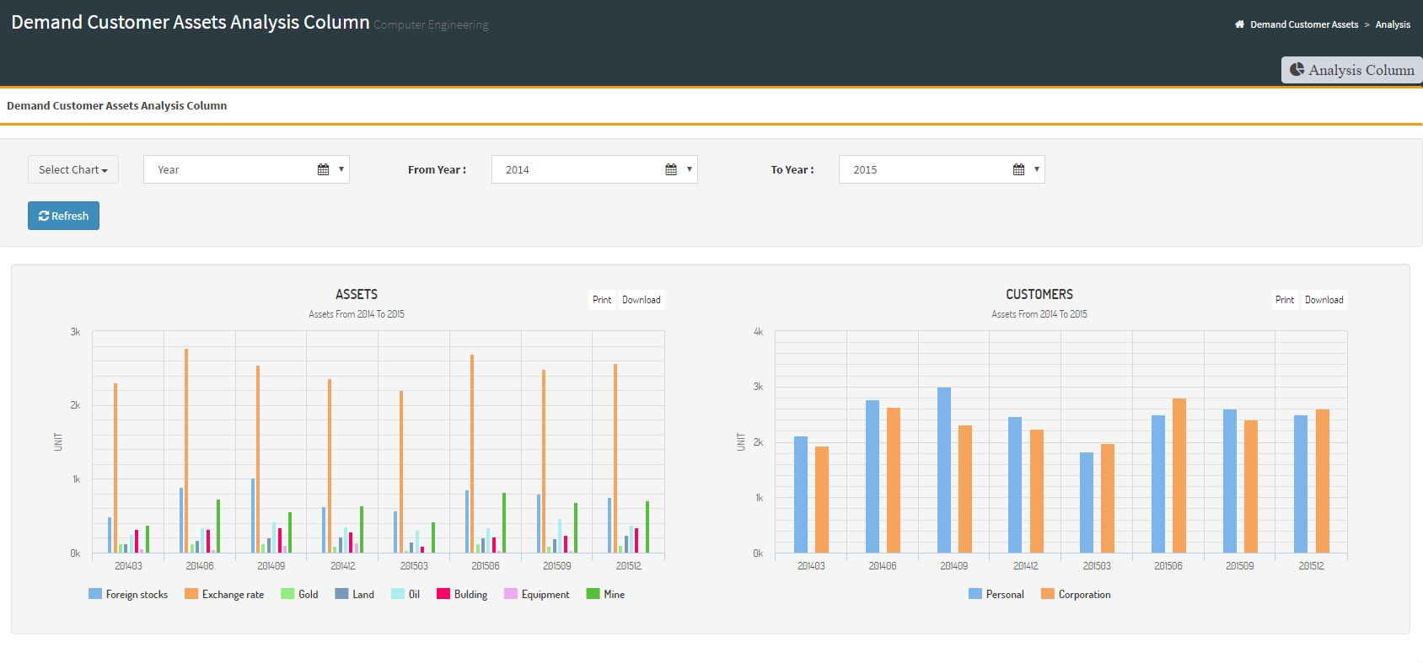

รูปที่ 4.21 หน้าต่างการวิเคราะห์สินทรัพย์ทั้งหมด โดยเลือกช่วงเวลาเป็น ปี รูปแบบแผนภูมิแนวตั้ง

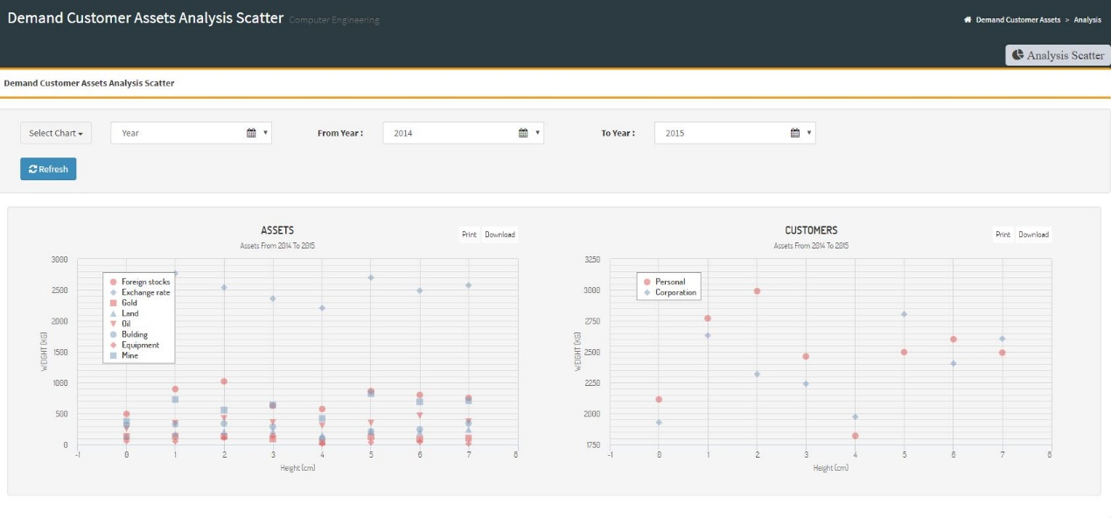

รูปที่ 4.22 หน้าต่างการวิเคราะห์สินทรัพย์ทั้งหมด โดยเลือกช่วงเวลาเป็น ปี รูปแบบแผนภูมิการกระจาย

จากรูปที่ 4.19 – 4.22 สามารถอธิบายได้ว่า หน้าต่างการวิเคราะห์สินทรัพย์ทั้งหมด โดยเลือกช่วงเวลาเป็น ปี มี 4 รูปแบบแผนภูมิดังกล่าว แสดงแผนภูมิแต่ละรูปแบบแตกต่างกัน แต่เป็นข้อมูลสินทรัพย์ของปี จากปี ถึงปี ที่มีการกดเลือกแสดงผลลัพธ์

หน้าต่างการวิเคราะห์สินทรัพย์ทั้งหมด เลือกช่วงเวลาเป็น เดือน โดยเลือก 4 รูปแบบแผนภูมิ

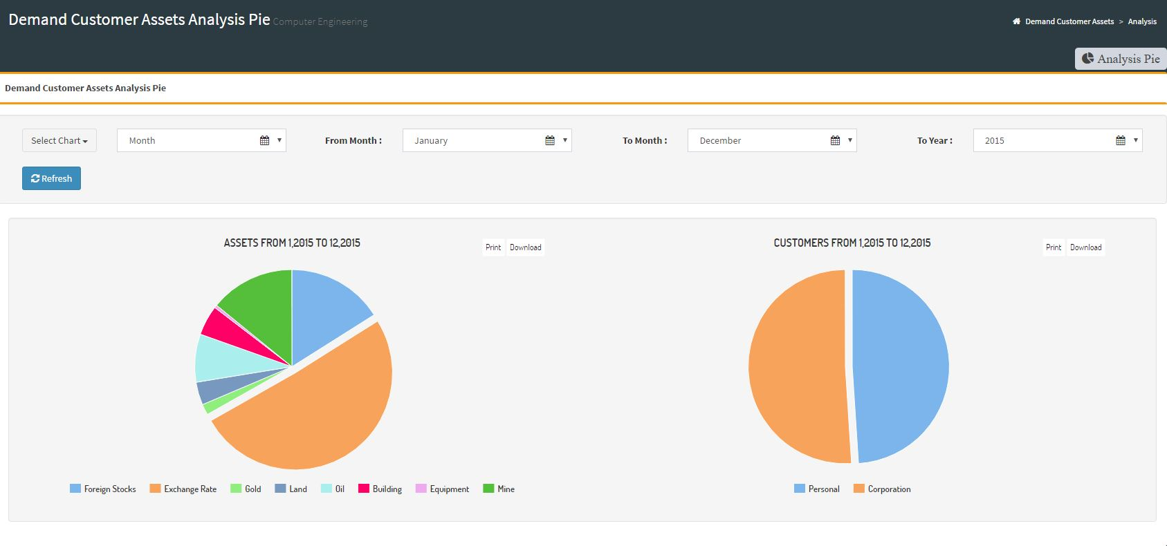

รูปที่ 4.23 หน้าต่างการวิเคราะห์สินทรัพย์ทั้งหมด โดยเลือกช่วงเวลาเป็น เดือน รูปแบบแผนภูมิวงกลม

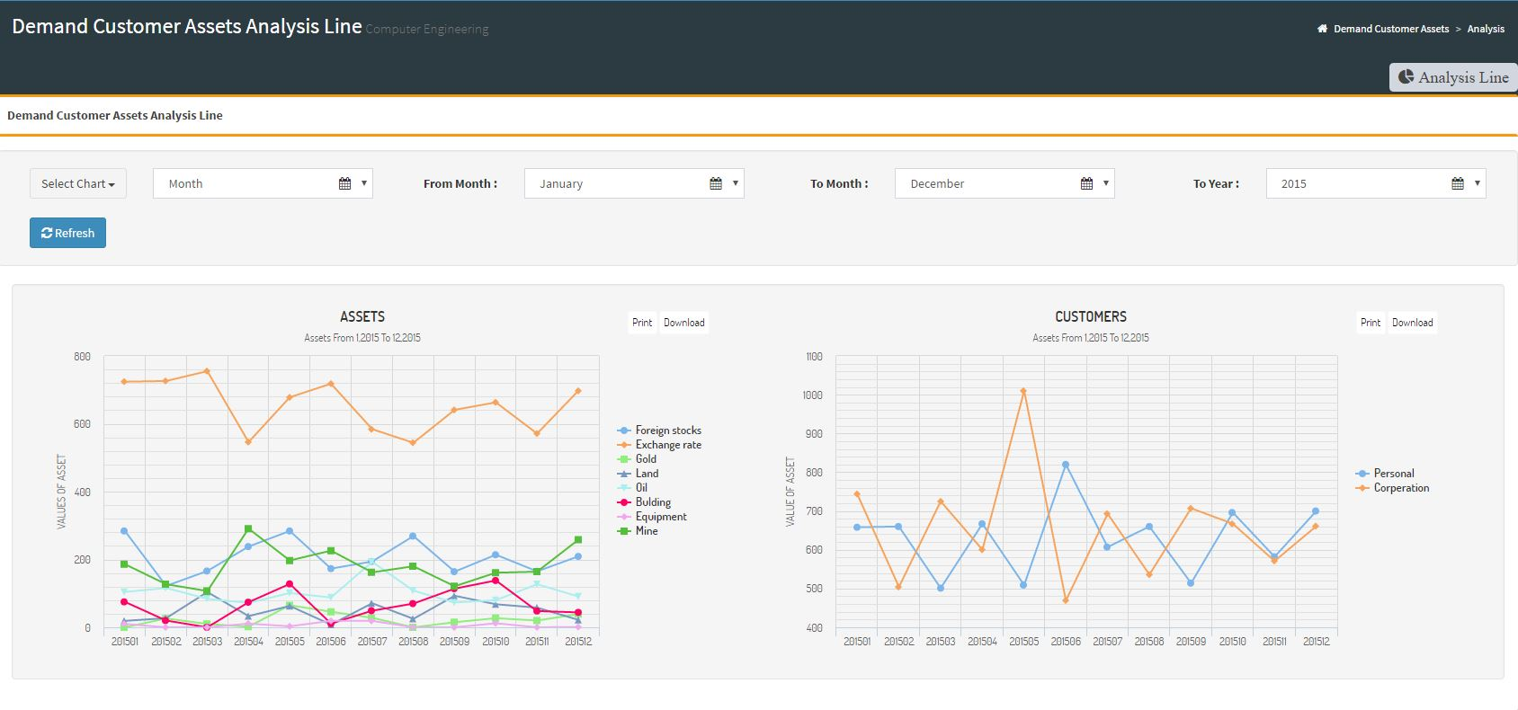

รูปที่ 4.24 หน้าต่างการวิเคราะห์สินทรัพย์ทั้งหมด โดยเลือกช่วงเวลาเป็น เดือน รูปแบบแผนภูมิเส้น

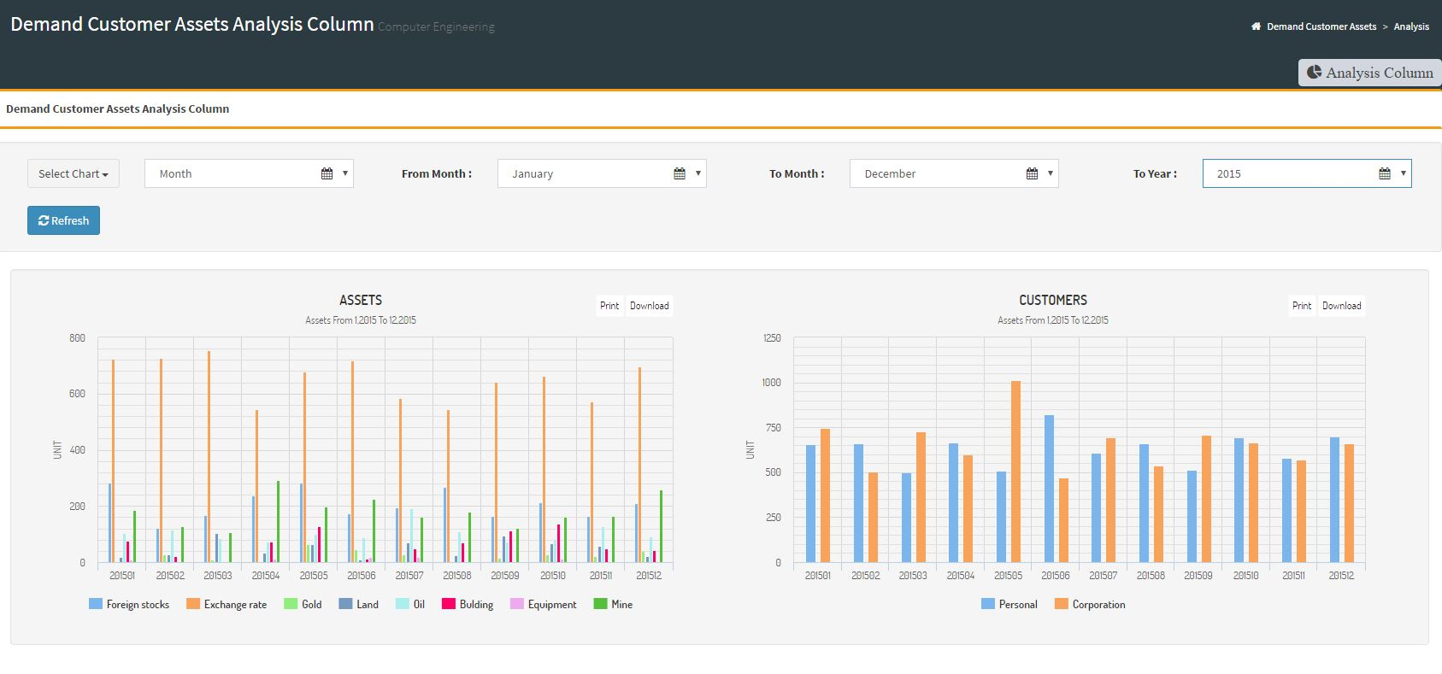

รูปที่ 4.25 หน้าต่างการวิเคราะห์สินทรัพย์ทั้งหมด โดยเลือกช่วงเวลาเป็น เดือน รูปแบบแผนภูมิแนวตั้ง

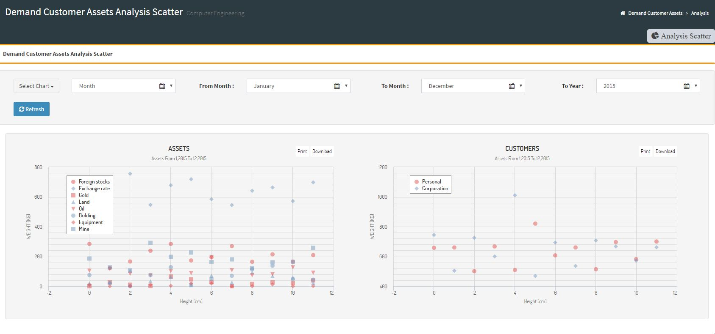

รูปที่ 4.26 หน้าต่างการวิเคราะห์สินทรัพย์ทั้งหมด โดยเลือกช่วงเวลาเป็น เดือน รูปแบบแผนภูมิการกระจาย

จากรูปที่ 4.23 – 4.26 สามารถอธิบายได้ว่า หน้าต่างการวิเคราะห์สินทรัพย์ทั้งหมด โดยเลือกช่วงเวลาเป็น เดือน มี 4 รูปแบบแผนภูมิดังกล่าว แสดงแผนภูมิแต่ละรูปแบบแตกต่างกัน แต่เป็นข้อมูลสินทรัพย์ของเดือน จากเดือน ถึงเดือน ของปีที่ต้องการ ที่มีการกดเลือกแสดงผลลัพธ์

หน้าต่างการวิเคราะห์แต่ละสินทรัพย์ สำหรับลูกค้า

หน้าต่างการวิเคราะห์แต่ละสินทรัพย์ สำหรับลูกค้า เลือกช่วงเวลาเป็น ทุกปี โดยเลือก 4 รูปแบบแผนภูมิ

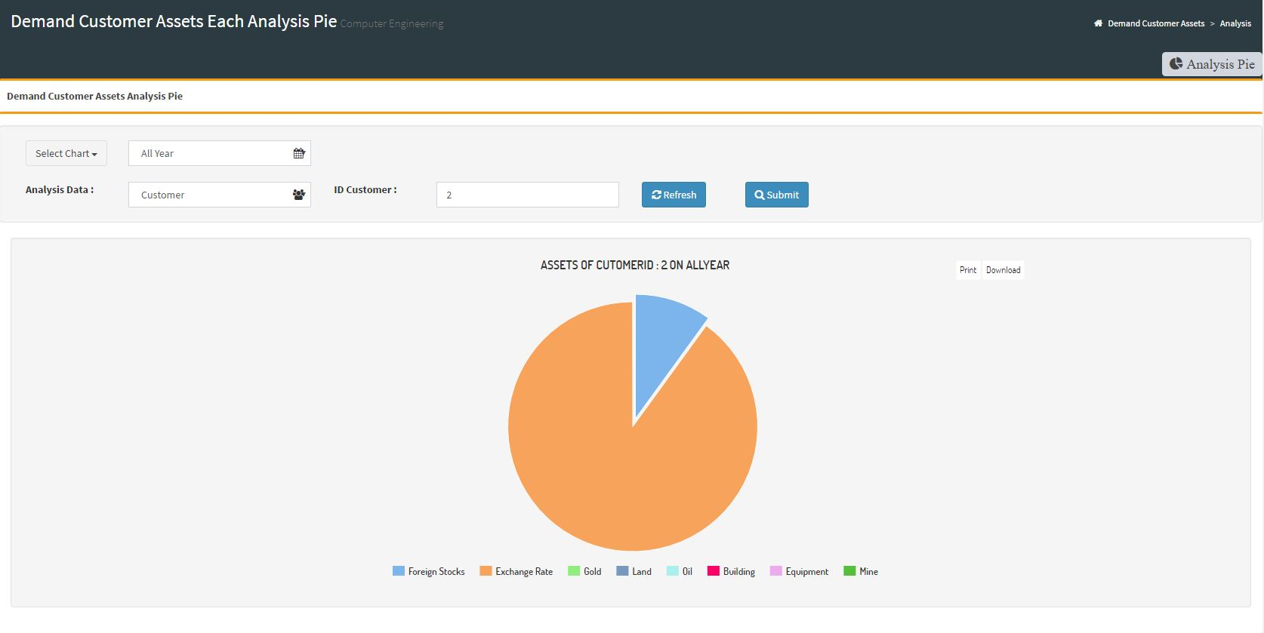

รูปที่ 4.27 หน้าต่างการวิเคราะห์แต่ละสินทรัพย์ สำหรับลูกค้า โดยเลือกช่วงเวลาเป็น ทุกปี รูปแบบแผนภูมิวงกลม

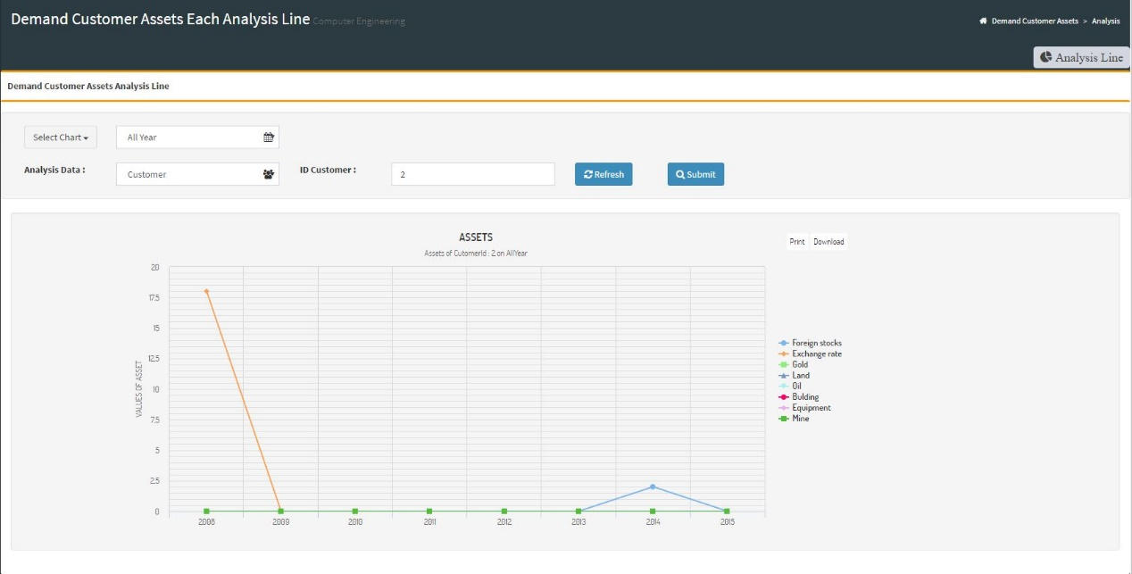

รูปที่ 4.28 หน้าต่างการวิเคราะห์แต่ละสินทรัพย์ สำหรับลูกค้า โดยเลือกช่วงเวลาเป็น ทุกปี รูปแบบแผนภูมิเส้น

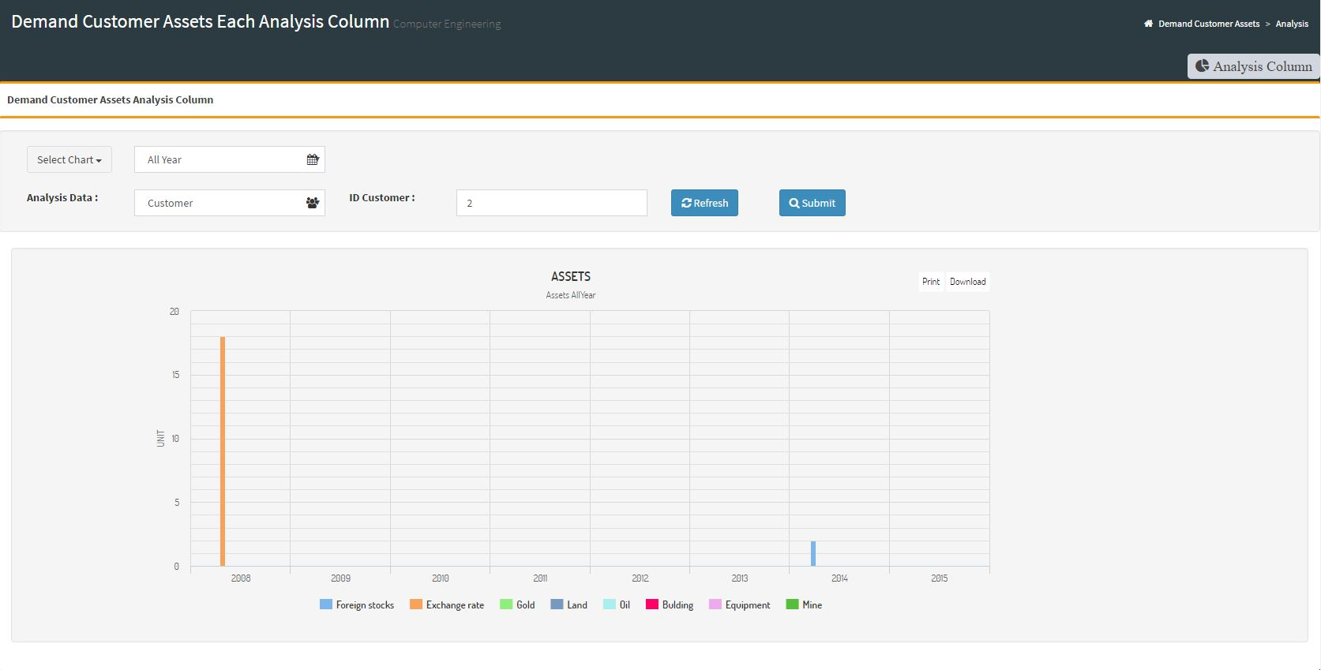

รูปที่ 4.29 หน้าต่างการวิเคราะห์แต่ละสินทรัพย์ สำหรับลูกค้า โดยเลือกช่วงเวลาเป็น ทุกปี รูปแบบแผนภูมิแนวตั้ง

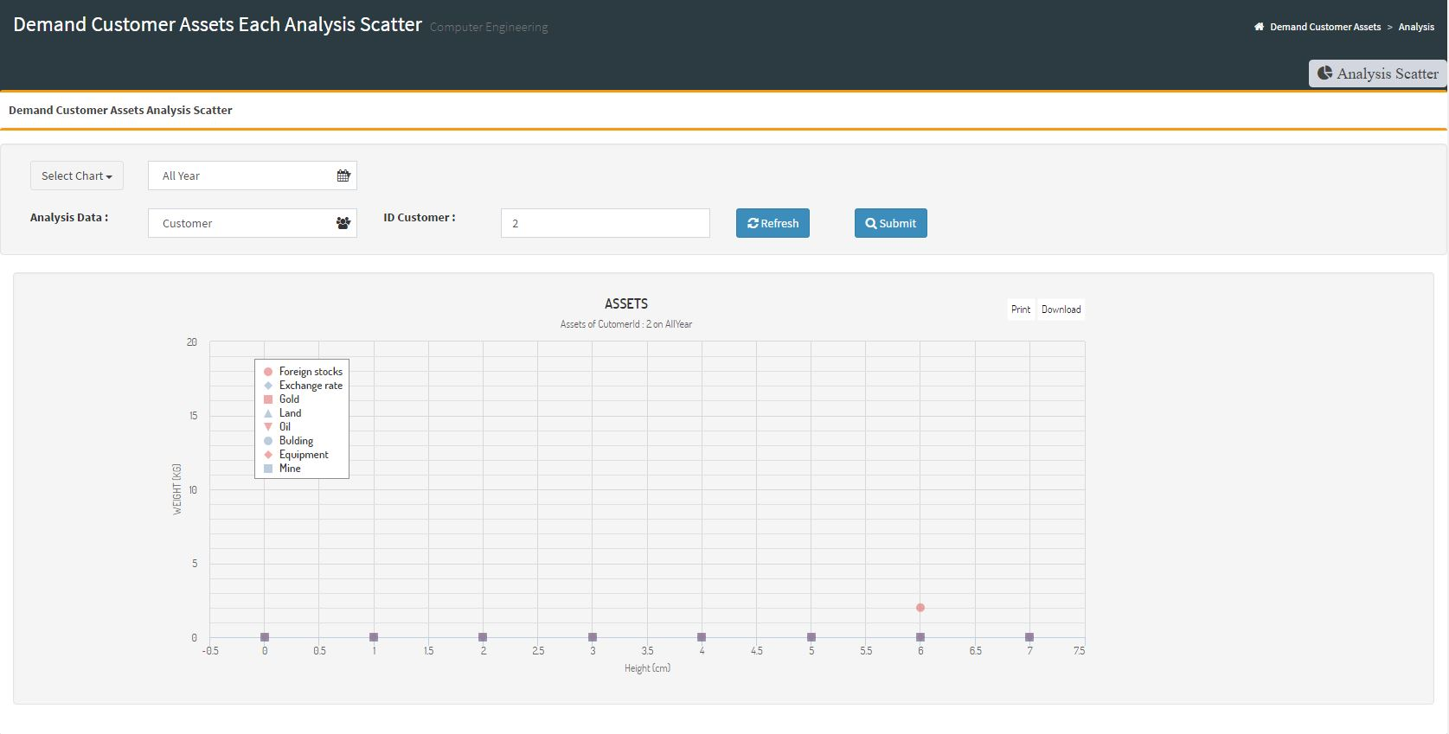

รูปที่ 4.30 หน้าต่างการวิเคราะห์แต่ละสินทรัพย์ สำหรับลูกค้า โดยเลือกช่วงเวลาเป็น ทุกปี รูปแบบแผนภูมิการกระจาย

จากรูปที่ 4.27 – 4.30 สามารถอธิบายได้ว่า หน้าต่างการวิเคราะห์แต่ละสินทรัพย์ สำหรับลูกค้า โดยเลือกช่วงเวลาเป็น ทุกปี มี 4 รูปแบบแผนภูมิดังกล่าว แสดงแผนภูมิแต่ละรูปแบบแตกต่างกัน แต่เป็นข้อมูลสินทรัพย์ทั้งหมดของทุกปี สำหรับการแสดงผลลัพธ์รหัสลูกค้า ที่ต้องการค้นหา เมื่อกดปุ่ม “Submit”

หน้าต่างการวิเคราะห์แต่ละสินทรัพย์ สำหรับลูกค้า เลือกช่วงเวลาเป็น ปี โดยเลือก 4 รูปแบบแผนภูมิ

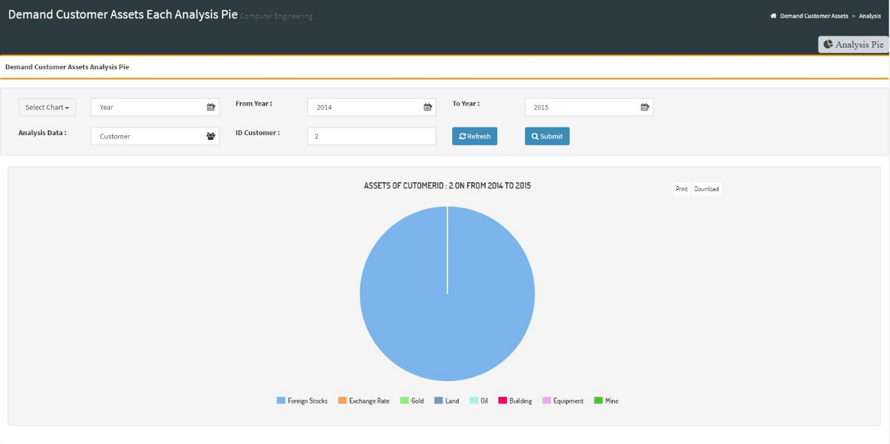

รูปที่ 4.31 หน้าต่างการวิเคราะห์แต่ละสินทรัพย์ สำหรับลูกค้า โดยเลือกช่วงเวลาเป็น ปี รูปแบบแผนภูมิวงกลม

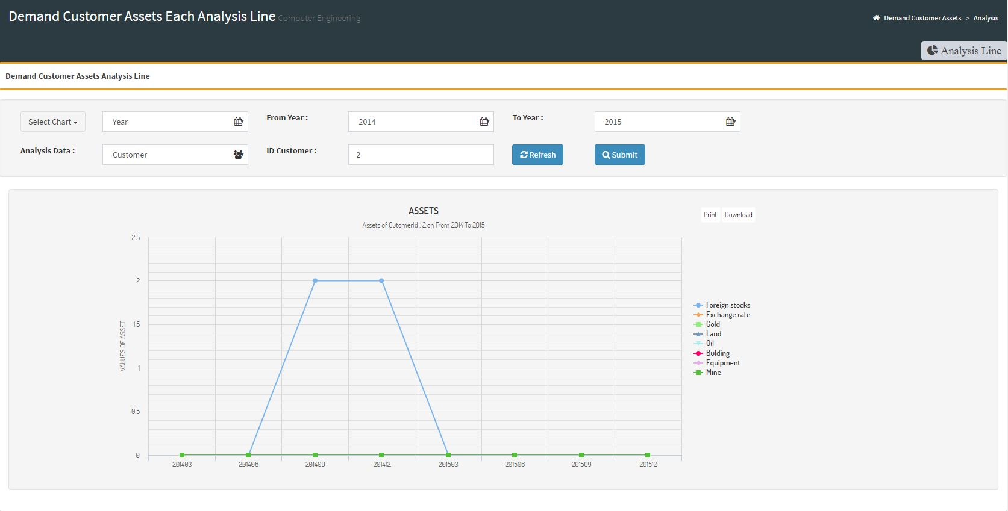

รูปที่ 4.32 หน้าต่างการวิเคราะห์แต่ละสินทรัพย์ สำหรับลูกค้า โดยเลือกช่วงเวลาเป็น ปี รูปแบบแผนภูมิเส้น

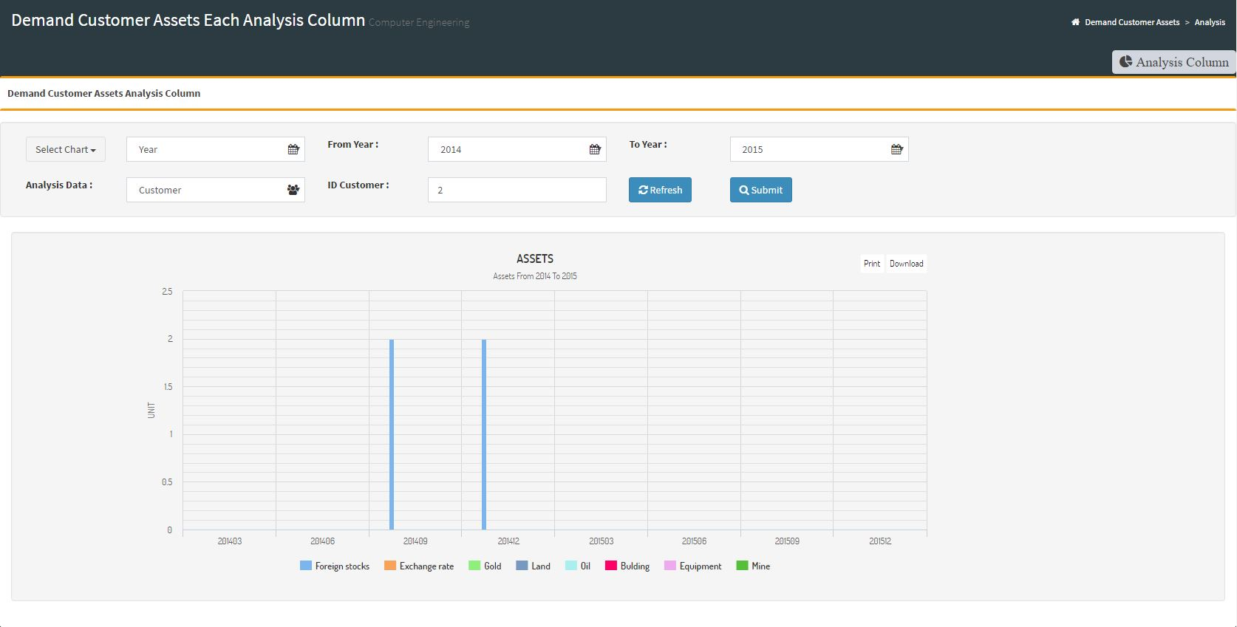

รูปที่ 4.33 หน้าต่างการวิเคราะห์แต่ละสินทรัพย์ สำหรับลูกค้า โดยเลือกช่วงเวลาเป็น ปี รูปแบบแผนภูมิแนวตั้ง

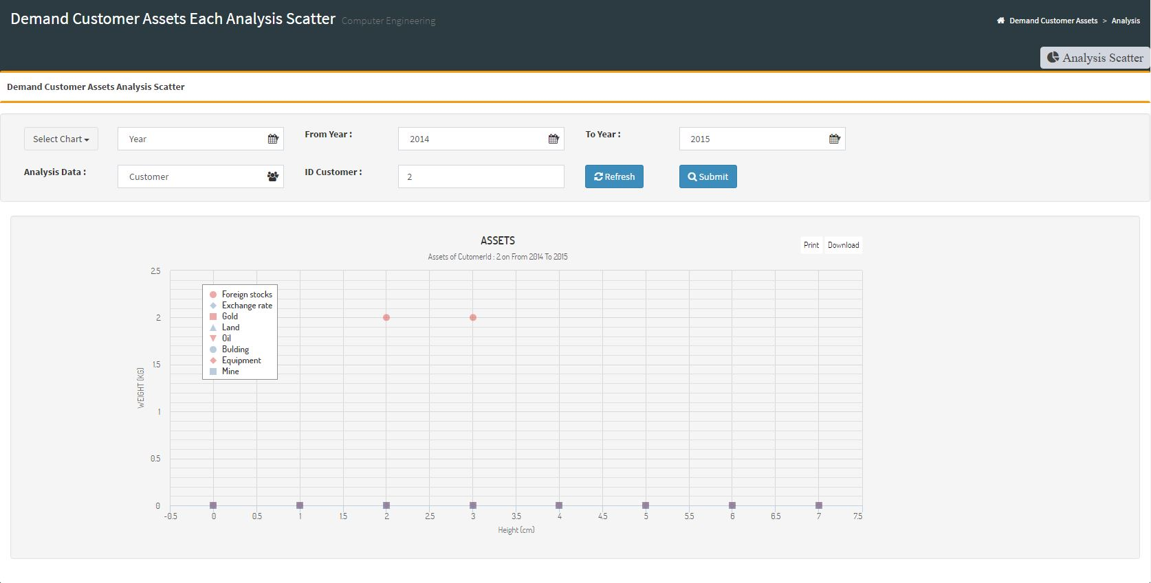

รูปที่ 4.34 หน้าต่างการวิเคราะห์แต่ละสินทรัพย์ สำหรับลูกค้า โดยเลือกช่วงเวลาเป็น ปี รูปแบบแผนภูมิการกระจาย

จากรูปที่ 4.31 – 4.34 สามารถอธิบายได้ว่า หน้าต่างการวิเคราะห์แต่ละสินทรัพย์ สำหรับลูกค้า โดยเลือกช่วงเวลาเป็น ปี มี 4 รูปแบบแผนภูมิดังกล่าว แสดงแผนภูมิแต่ละรูปแบบแตกต่างกัน แต่เป็นข้อมูลสินทรัพย์ทั้งหมดของปี จากปี ถึงปี สำหรับการแสดงผลลัพธ์รหัสลูกค้า ที่ต้องการค้นหา เมื่อกดปุ่ม “Submit”

หน้าต่างการวิเคราะห์แต่ละสินทรัพย์ สำหรับลูกค้า เลือกช่วงเวลาเป็น เดือน โดยเลือก 4 รูปแบบแผนภูมิ

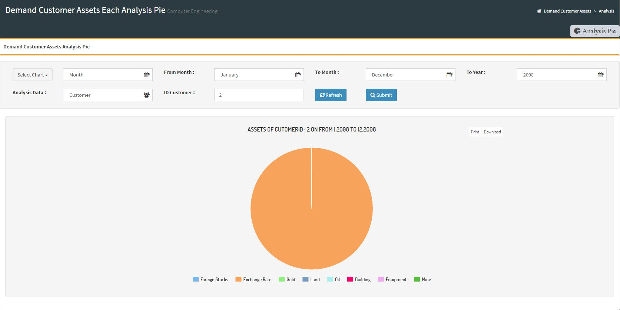

รูปที่ 4.35 หน้าต่างการวิเคราะห์แต่ละสินทรัพย์ สำหรับลูกค้า โดยเลือกช่วงเวลาเป็น เดือน รูปแบบแผนภูมิวงกลม

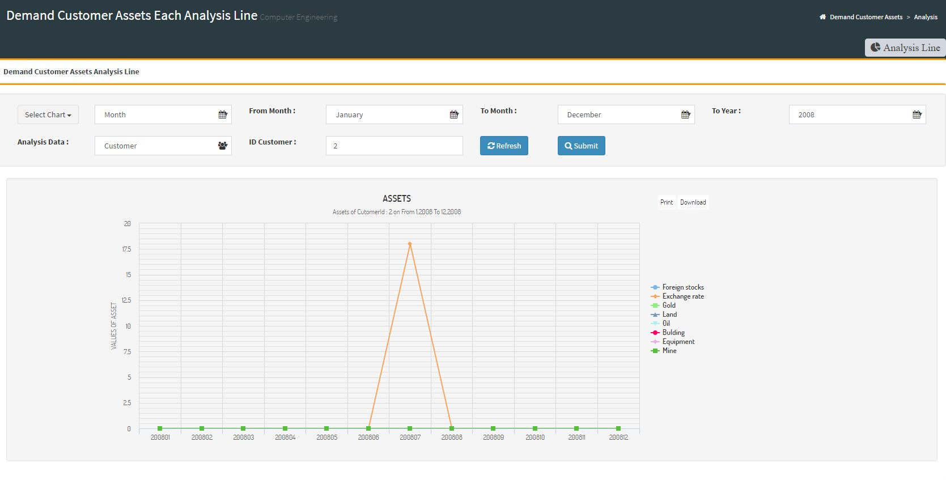

รูปที่ 4.36 หน้าต่างการวิเคราะห์แต่ละสินทรัพย์ สำหรับลูกค้า โดยเลือกช่วงเวลาเป็น เดือน รูปแบบแผนภูมิเส้น

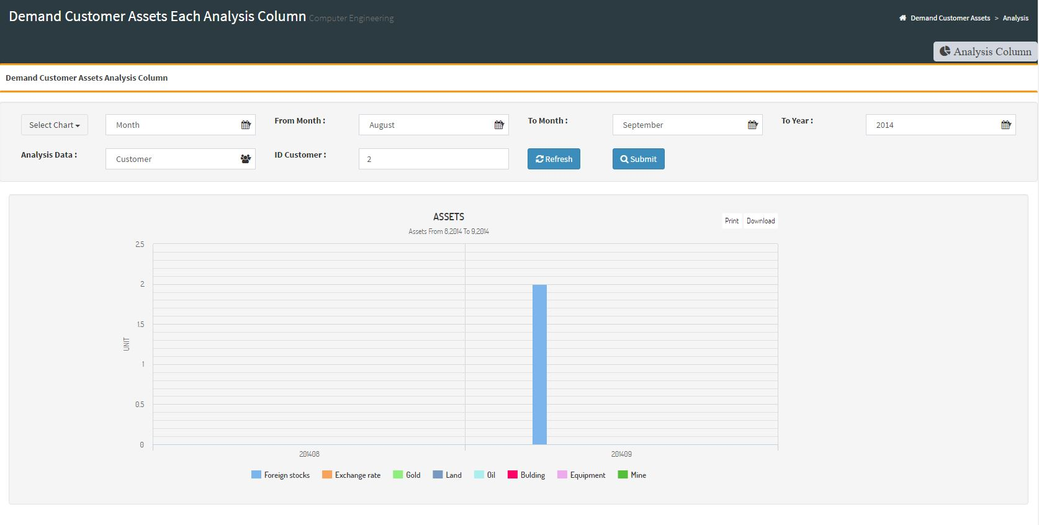

รูปที่ 4.37 หน้าต่างการวิเคราะห์แต่ละสินทรัพย์ สำหรับลูกค้า โดยเลือกช่วงเวลาเป็น เดือน รูปแบบแผนภูมิแนวตั้ง

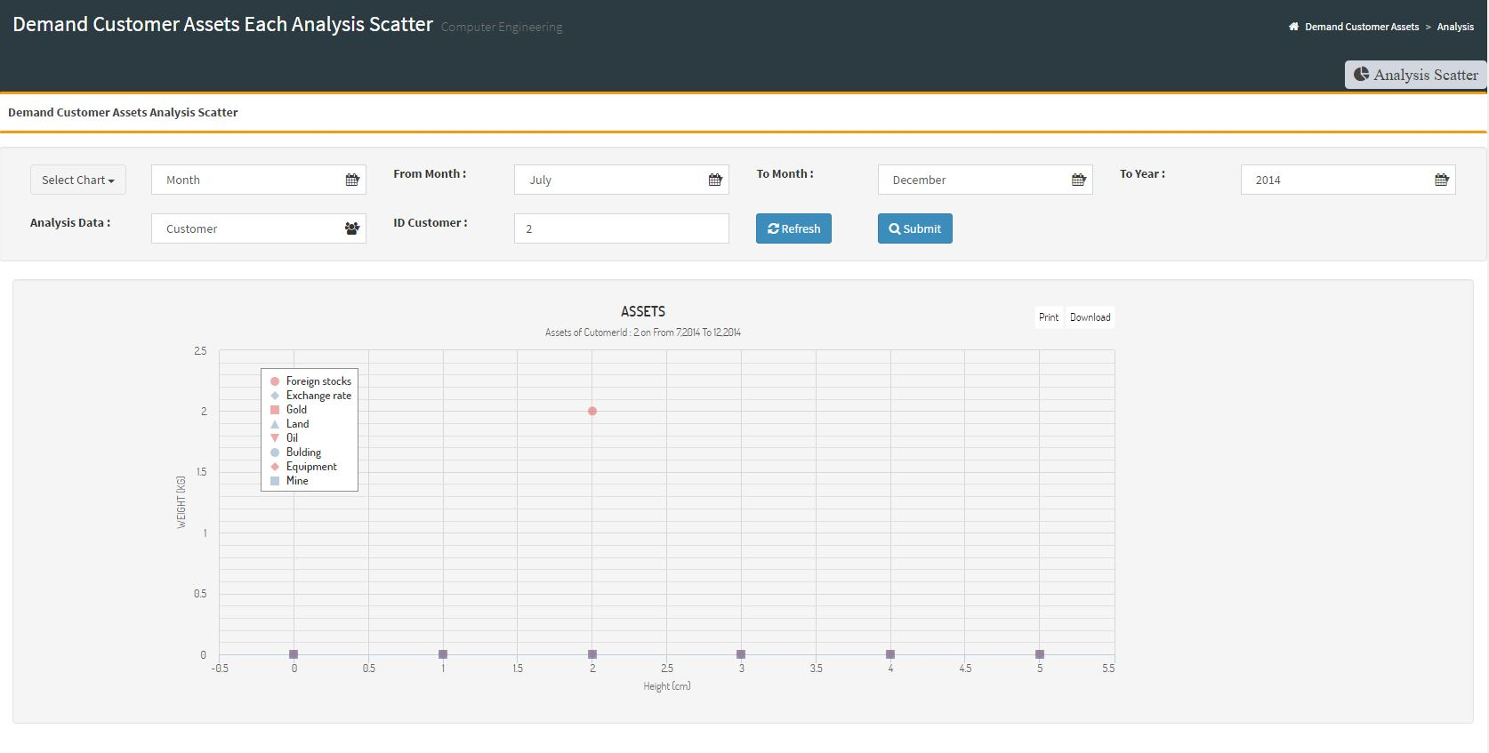

รูปที่ 4.38 หน้าต่างการวิเคราะห์แต่ละสินทรัพย์ สำหรับลูกค้า โดยเลือกช่วงเวลาเป็น เดือน รูปแบบแผนภูมิการกระจาย

จากรูปที่ 4.35 – 4.38 สามารถอธิบายได้ว่า หน้าต่างการวิเคราะห์แต่ละสินทรัพย์ สำหรับลูกค้า โดยเลือกช่วงเวลาเป็น เดือน มี 4 รูปแบบแผนภูมิดังกล่าว แสดงแผนภูมิแต่ละรูปแบบแตกต่างกัน แต่เป็นข้อมูลสินทรัพย์ของเดือน จากเดือน ถึงเดือน ของปีที่ต้องการ ที่มีการกดเลือกแสดงผลลัพธ์ของรหัสลูกค้า ที่ต้องการค้นหา เมื่อกดปุ่ม “Submit”

หน้าต่างการวิเคราะห์แต่ละสินทรัพย์ สำหรับสินทรัพย์

หน้าต่างการวิเคราะห์แต่ละสินทรัพย์ สำหรับสินทรัพย์ เลือกช่วงเวลาเป็น ทุกปี โดยเลือก 4 รูปแบบแผนภูมิ

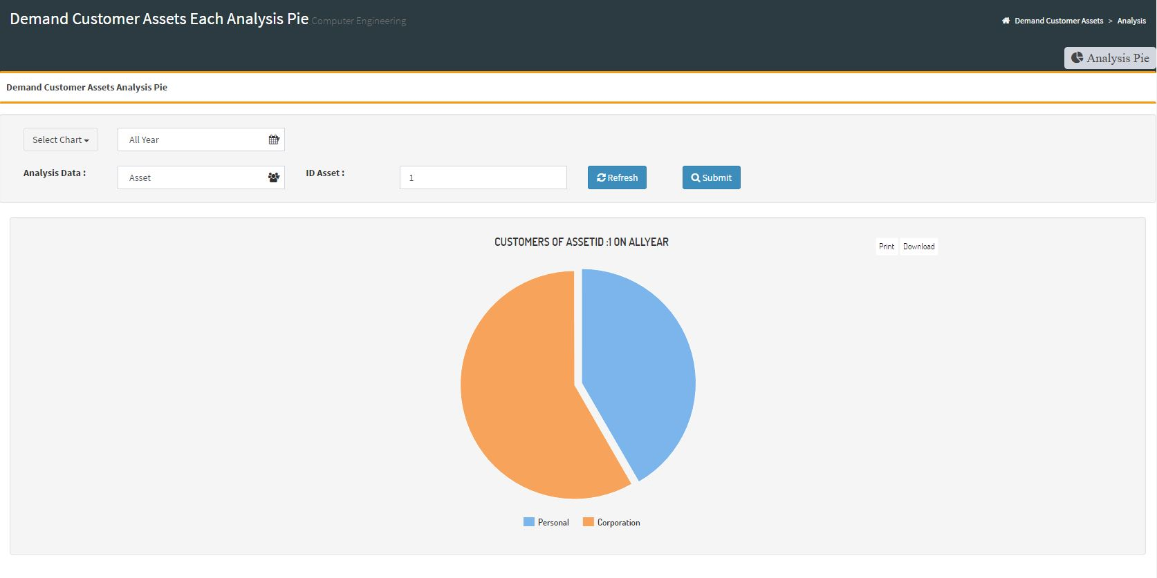

รูปที่ 4.39 หน้าต่างการวิเคราะห์แต่ละสินทรัพย์ สำหรับสินทรัพย์ โดยเลือกช่วงเวลาเป็น ทุกปี รูปแบบแผนภูมิวงกลม

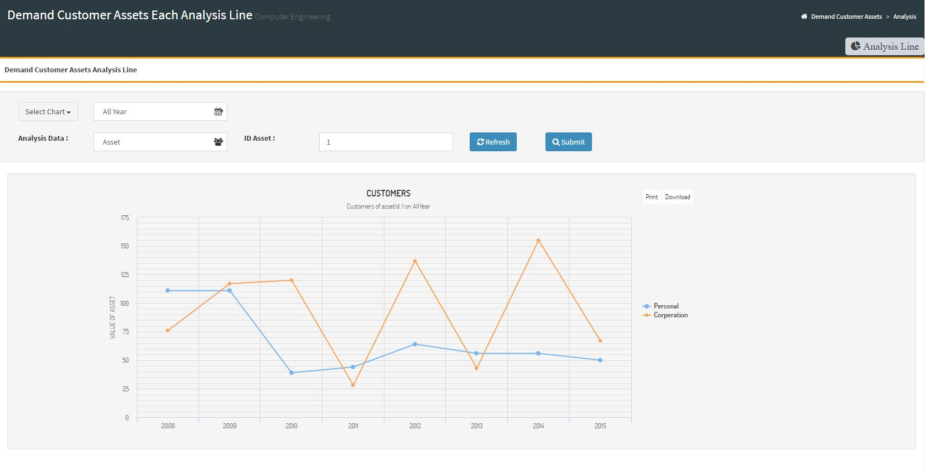

รูปที่ 4.40 หน้าต่างการวิเคราะห์แต่ละสินทรัพย์ สำหรับสินทรัพย์ โดยเลือกช่วงเวลาเป็น ทุกปี รูปแบบแผนภูมิเส้น

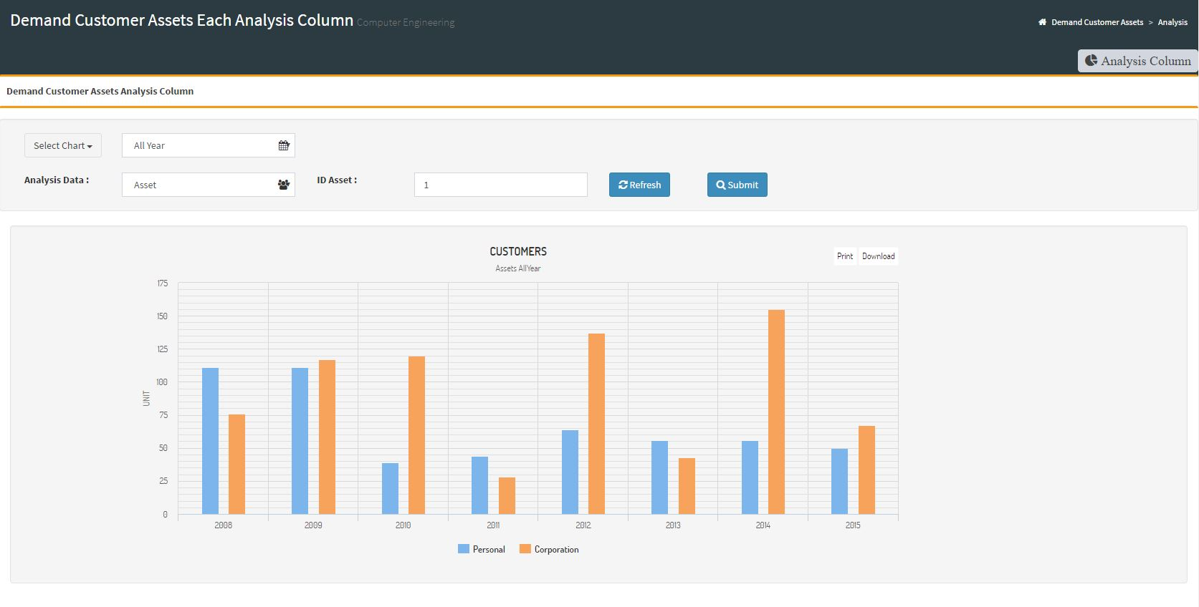

รูปที่ 4.41 หน้าต่างการวิเคราะห์แต่ละสินทรัพย์ สำหรับสินทรัพย์ โดยเลือกช่วงเวลาเป็น ทุกปี รูปแบบแผนภูมิแนวตั้ง

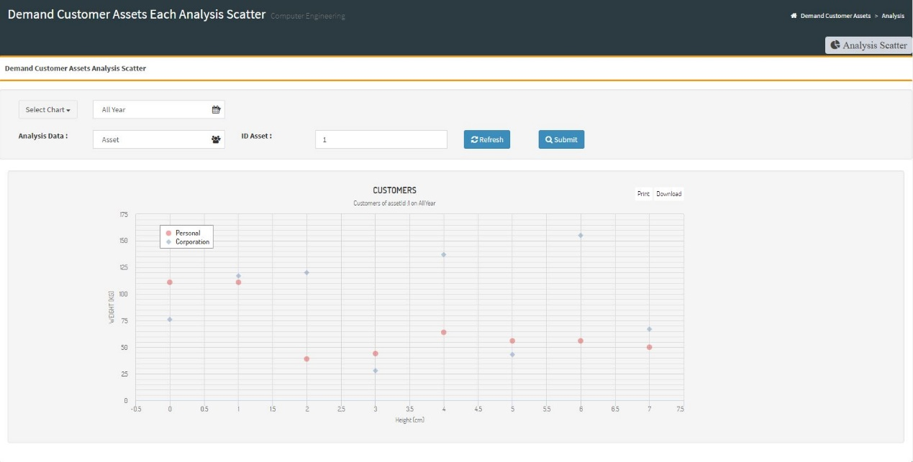

รูปที่ 4.42 หน้าต่างการวิเคราะห์แต่ละสินทรัพย์ สำหรับสินทรัพย์ โดยเลือกช่วงเวลาเป็น ทุกปี รูปแบบแผนภูมิการกระจาย

จากรูปที่ 4.39 – 4.42 สามารถอธิบายได้ว่า หน้าต่างการวิเคราะห์แต่ละสินทรัพย์ สำหรับสินทรัพย์ โดยเลือกช่วงเวลาเป็น ทุกปี มี 4 รูปแบบแผนภูมิดังกล่าว แสดงแผนภูมิแต่ละรูปแบบแตกต่างกัน แต่เป็นข้อมูลสินทรัพย์ของปี จากปี ถึงปี ของปี ที่ต้องการ ที่มีการกดเลือกแสดงผลลัพธ์ของรหัสสินทรัพย์ ที่ต้องการค้นหา เมื่อกดปุ่ม “Submit”

หน้าต่างการวิเคราะห์แต่ละสินทรัพย์ สำหรับสินทรัพย์ เลือกช่วงเวลาเป็น ปี โดยเลือก 4 รูปแบบแผนภูมิ

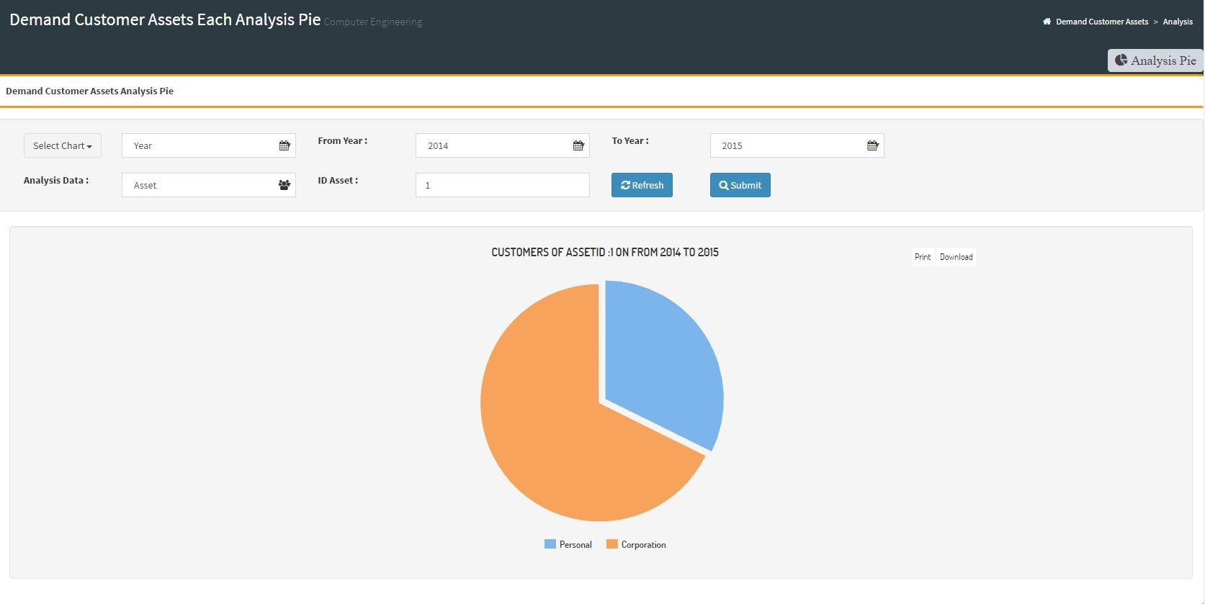

รูปที่ 4.43 หน้าต่างการวิเคราะห์แต่ละสินทรัพย์ สำหรับสินทรัพย์ โดยเลือกช่วงเวลาเป็น ปี รูปแบบแผนภูมิวงกลม

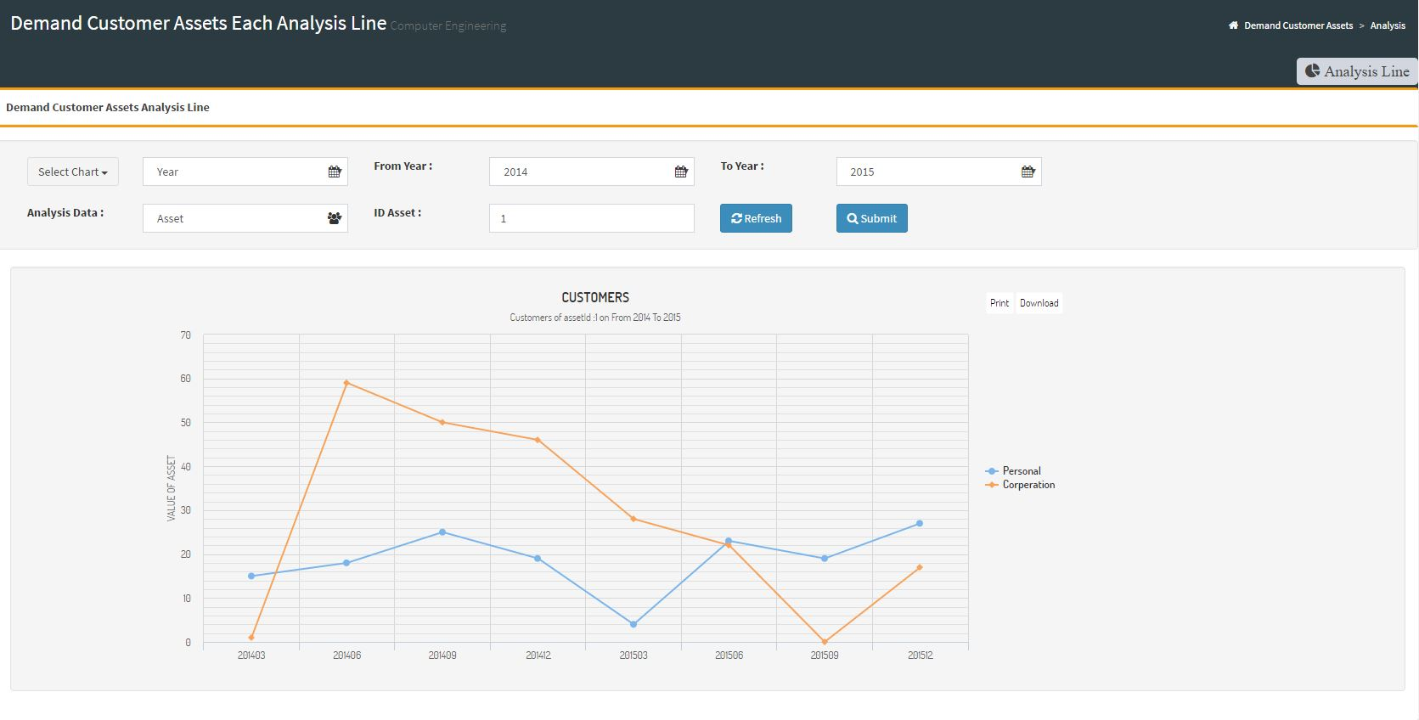

รูปที่ 4.44 หน้าต่างการวิเคราะห์แต่ละสินทรัพย์ สำหรับสินทรัพย์ โดยเลือกช่วงเวลาเป็น ปี รูปแบบแผนภูมิเส้น

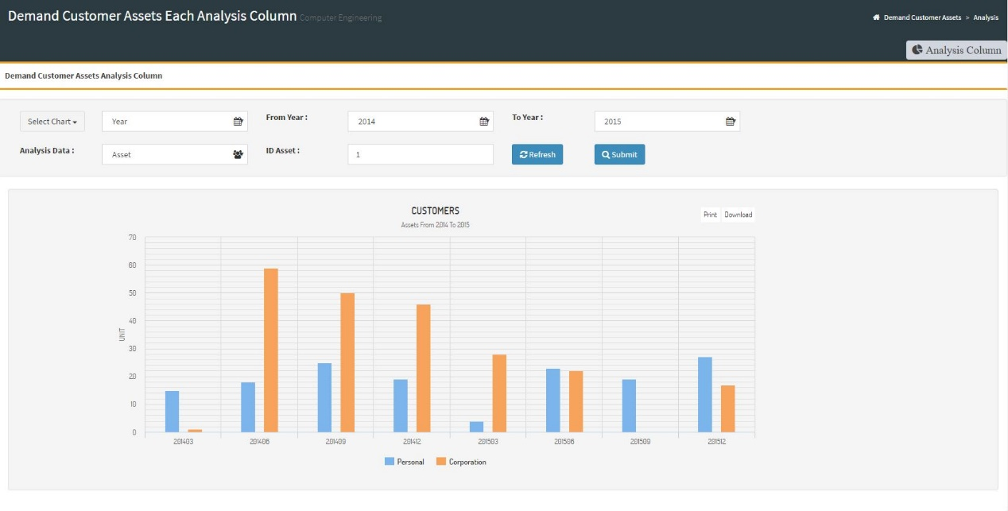

รูปที่ 4.45 หน้าต่างการวิเคราะห์แต่ละสินทรัพย์ สำหรับสินทรัพย์ โดยเลือกช่วงเวลาเป็น ปี รูปแบบแผนภูมิแนวตั้ง

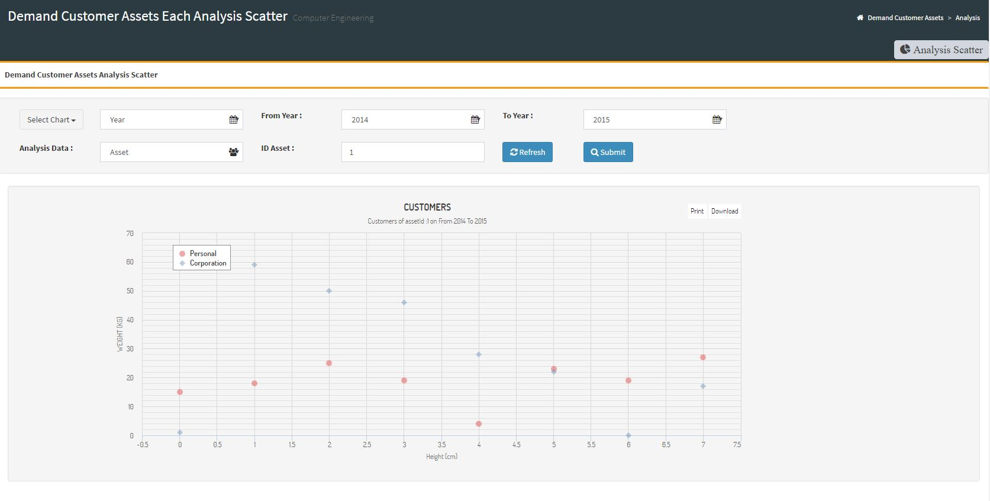

รูปที่ 4.46 หน้าต่างการวิเคราะห์แต่ละสินทรัพย์ สำหรับสินทรัพย์ โดยเลือกช่วงเวลาเป็น ปี รูปแบบแผนภูมิการกระจาย

จากรูปที่ 4.43 – 4.46 สามารถอธิบายได้ว่า หน้าต่างการวิเคราะห์แต่ละสินทรัพย์ สำหรับสินทรัพย์ โดยเลือกช่วงเวลาเป็น ปี มี 4 รูปแบบแผนภูมิดังกล่าว แสดงแผนภูมิแต่ละรูปแบบแตกต่างกัน แต่เป็นข้อมูลสินทรัพย์ของปี จากปี ถึงปี ที่ต้องการ ที่มีการกดเลือกแสดงผลลัพธ์ของรหัสสินทรัพย์ ที่ต้องการค้นหา เมื่อกดปุ่ม “Submit”

หน้าต่างการวิเคราะห์แต่ละสินทรัพย์ สำหรับสินทรัพย์ เลือกช่วงเวลาเป็น เดือน โดยเลือก 4 รูปแบบแผนภูมิ

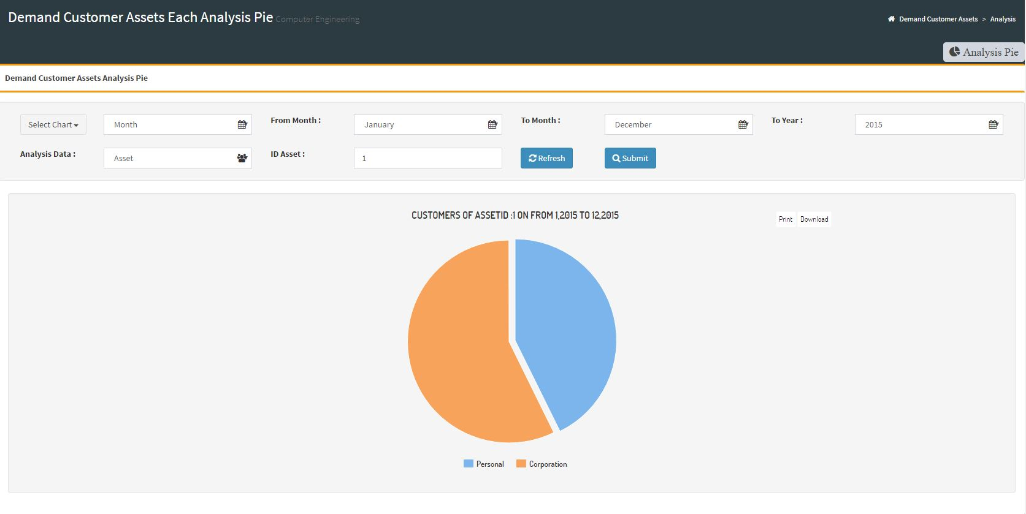

รูปที่ 4.47 หน้าต่างการวิเคราะห์แต่ละสินทรัพย์ สำหรับสินทรัพย์ โดยเลือกช่วงเวลาเป็น เดือน รูปแบบแผนภูมิวงกลม

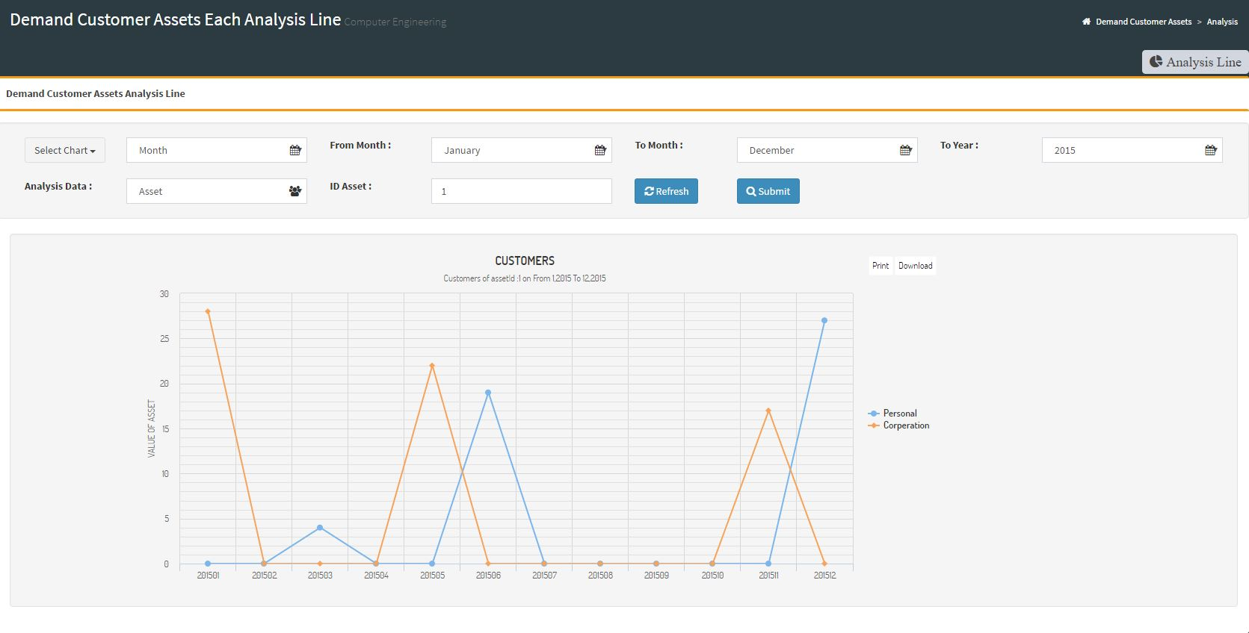

รูปที่ 4.48 หน้าต่างการวิเคราะห์แต่ละสินทรัพย์ สำหรับสินทรัพย์ โดยเลือกช่วงเวลาเป็น เดือน รูปแบบแผนภูมิเส้น

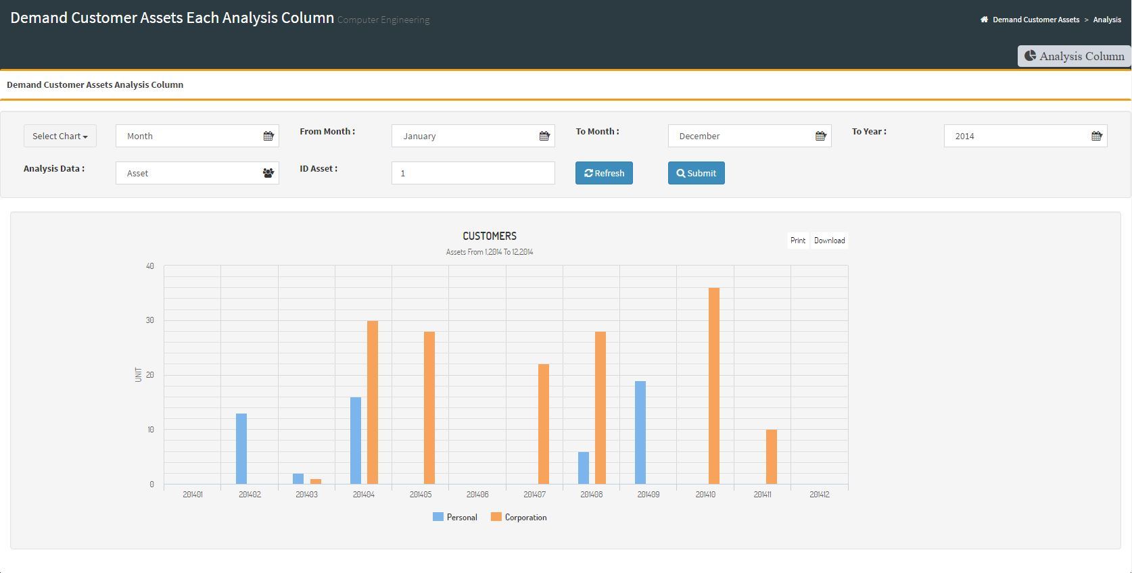

รูปที่ 4.49 หน้าต่างการวิเคราะห์แต่ละสินทรัพย์ สำหรับสินทรัพย์ โดยเลือกช่วงเวลาเป็น เดือน รูปแบบแผนภูมิแนวตั้ง

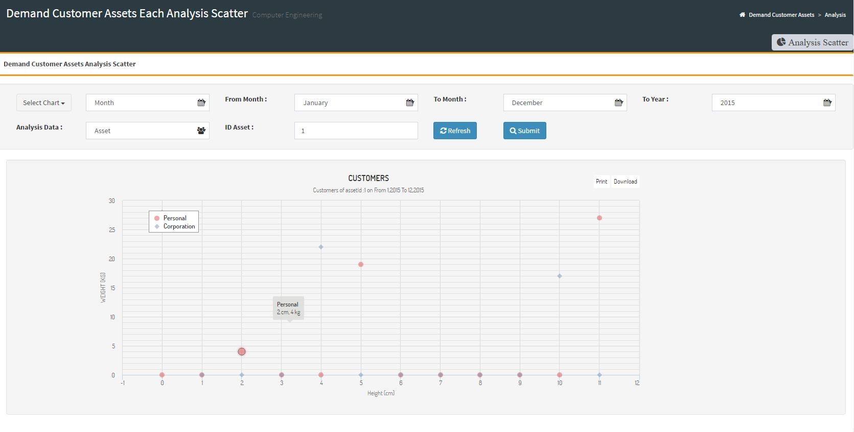

รูปที่ 4.50 หน้าต่างการวิเคราะห์แต่ละสินทรัพย์ สำหรับสินทรัพย์ โดยเลือกช่วงเวลาเป็น เดือน รูปแบบแผนภูมิการกระจาย

จากรูปที่ 4.47 – 4.50 สามารถอธิบายได้ว่า หน้าต่างการวิเคราะห์แต่ละสินทรัพย์ สำหรับสินทรัพย์ โดยเลือกช่วงเวลาเป็น เดือน มี 4 รูปแบบแผนภูมิดังกล่าว แสดงแผนภูมิแต่ละรูปแบบแตกต่างกัน แต่เป็นข้อมูลสินทรัพย์ของเดือน จากเดือน ถึงเดือน ของปีที่ต้องการ ที่มีการกดเลือกแสดงผลลัพธ์ของรหัสสินทรัพย์ ที่ต้องการค้นหา เมื่อกดปุ่ม “Submit”

หน้าต่างการพยากรณ์

รายการเลือกสูตรการคำนวณเพื่อพยากรณ์

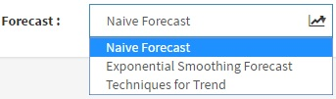

รูปที่ 4.51 รายการเลือกสูตรการคำนวณเพื่อพยากรณ์

จากรูปที่ 4.51 สามารถอธิบายได้ว่า รายการเลือกสูตรการคำนวณเพื่อพยากรณ์ มี 3 ประเภท คือ การพยากรณ์แบบตรงไปตรงมา พยากรณ์แบบให้เรียบแบบเลขชี้กำลัง การพยากรณ์แบบแนวโน้ม

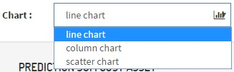

รูปที่ 4.52 รายการเลือกรูปแบบแผนภูมิ สำหรับการพยากรณ์

จากรูปที่ 4.52 สามารถอธิบายได้ว่า รายการเลือกรูปแบบแผนภูมิ สำหรับการพยากรณ์ สามารถเลือกได้ 3 รูปแบบ คือ แผนภูมิเส้น แผนภูมิแนวตั้ง แผนภูมิการกระจาย โดยมีการแสดงผลแตกต่างกันตามแผนภูมิ ที่มีการเลือกให้แสดงผลลัพธ์ โดยนำข้อมูลสินทรัพย์ทั้งหมด หรือแต่ละสินทรัพย์มาพยากรณ์

รายการเลือกการพยากรณ์ แต่ละสินทรัพย์



รูปที่ 4.53 หน้าต่างเลือกพยากรณ์ แต่ละสินทรัพย์สำหรับลูกค้า



รูปที่ 4.54 หน้าต่างเลือกพยากรณ์ แต่ละสินทรัพย์สำหรับสินทรัพย์

จากรูปที่ 4.53 – 4.54 สามารถอธิบายได้ว่า หน้าต่างเลือกพยากรณ์ แต่ละสินทรัพย์ แบ่งการวิเคราะห์ข้อมูลเป็น 2 ประเภท คือ

ประเภทลูกค้า ต้องเลือกประเภทของลูกค้า เพื่อระบบสามารถทำการค้นหาได้ตามต้องการ

ประเภทสินทรัพย์ ต้องเลือกประเภทของสินทรัพย์ เพื่อระบบสามารถทำการค้นหาได้ตามต้องการ

หน้าต่างแสดงผลลัพธ์ความคลาดเคลื่อน ของแต่ละสูตรในการคำนวณการพยากรณ์

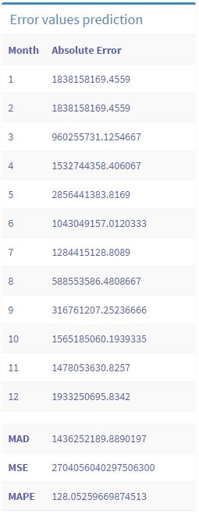

รูปที่ 4.55 หน้าต่างแสดงผลลัพธ์ความคลาดเคลื่อน ของแต่ละสูตรในการคำนวณการพยากรณ์

จากรูปที่ 4.55 สามารถอธิบายได้ว่า เป็นการแสดงผลลัพธ์ความคลาดเคลื่อน ของแต่ละสูตรในการคำนวณการพยากรณ์ ที่มีการเลือกเพื่อแสดงผลลัพธ์เป็นแผนภูมิ

หน้าต่างการพยากรณ์สินทรัพย์ทั้งหมด

หน้าต่างการพยากรณ์สินทรัพย์ทั้งหมด ตามสูตรการพยากรณ์แบบตรงไปตรงมา โดยเลือก 3 รูปแบบแผนภูมิ

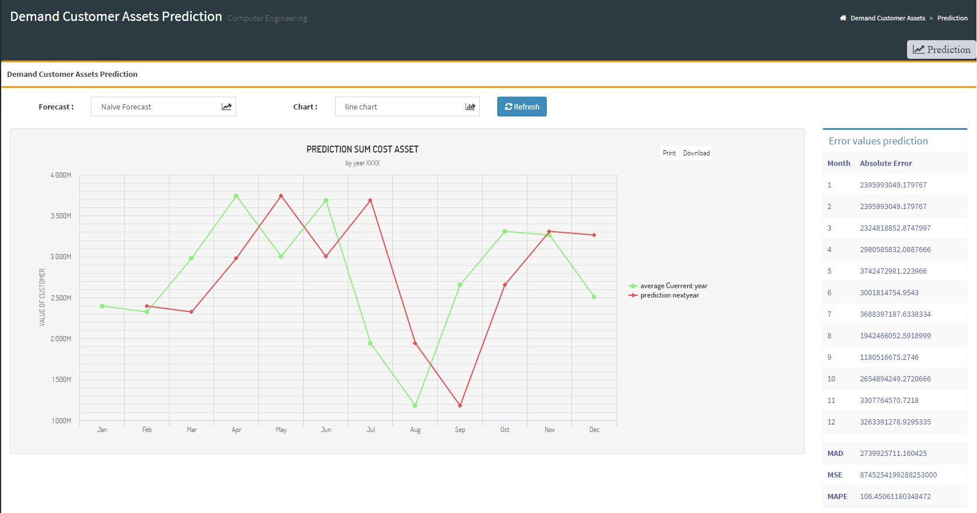

รูปที่ 4.56 หน้าต่างการพยากรณ์สินทรัพย์ทั้งหมด ตามสูตรการพยากรณ์แบบตรงไปตรงมา รูปแบบแผนภูมิเส้น

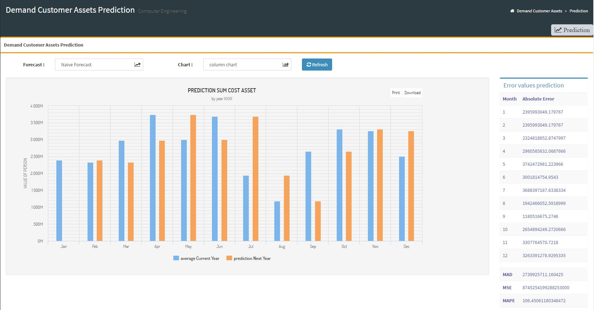

รูปที่ 4.57 หน้าต่างการพยากรณ์สินทรัพย์ทั้งหมด ตามสูตรการพยากรณ์แบบตรงไปตรงมา รูปแบบแผนภูมิแนวตั้ง

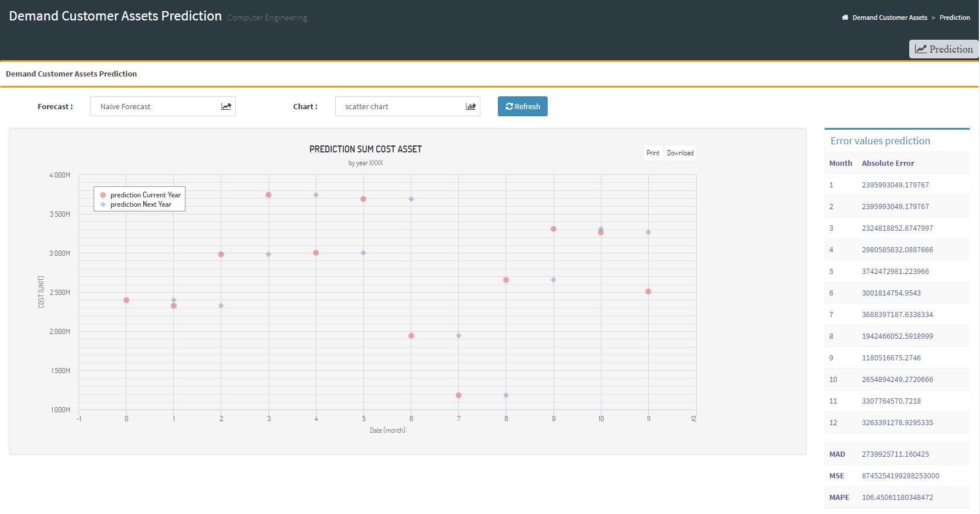

รูปที่ 4.58 หน้าต่างการพยากรณ์สินทรัพย์ทั้งหมด ตามสูตรการพยากรณ์แบบตรงไปตรงมา รูปแบบแผนภูมิการกระจาย

จากรูปที่ 4.56 – 4.58 สามารถอธิบายได้ว่า หน้าต่างการพยากรณ์สินทรัพย์ทั้งหมด ตามสูตรการพยากรณ์แบบตรงไปตรงมา เป็นการแสดงผลลัพธ์ที่แตกต่างตามรูปแบบแผนภูมิ ที่มีการเลือกรายการตามต้องการ โดยการพยากรณ์ข้อมูลสินทรัพย์ทั้งหมด

หน้าต่างการพยากรณ์สินทรัพย์ทั้งหมด ตามสูตรการพยากรณ์แบบให้เรียบแบบเลขชี้กำลัง โดยเลือก 3 รูปแบบแผนภูมิ

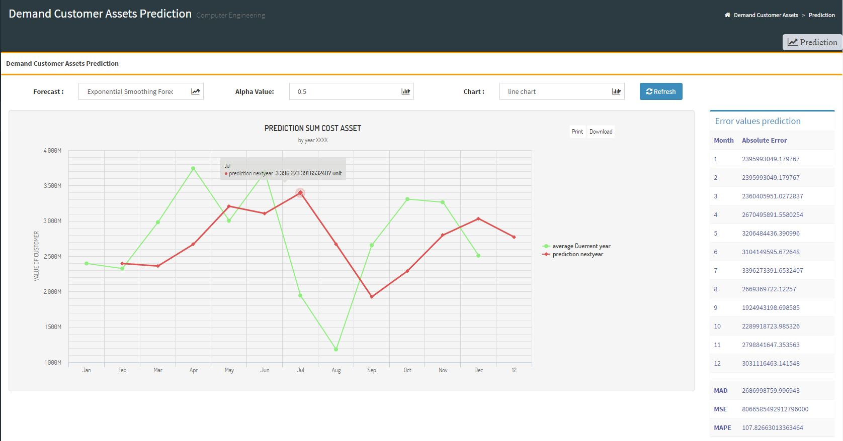

รูปที่ 4.59 หน้าต่างการพยากรณ์สินทรัพย์ทั้งหมด ตามสูตรการพยากรณ์แบบให้เรียบแบบเลขชี้กำลัง รูปแบบแผนภูมิเส้น

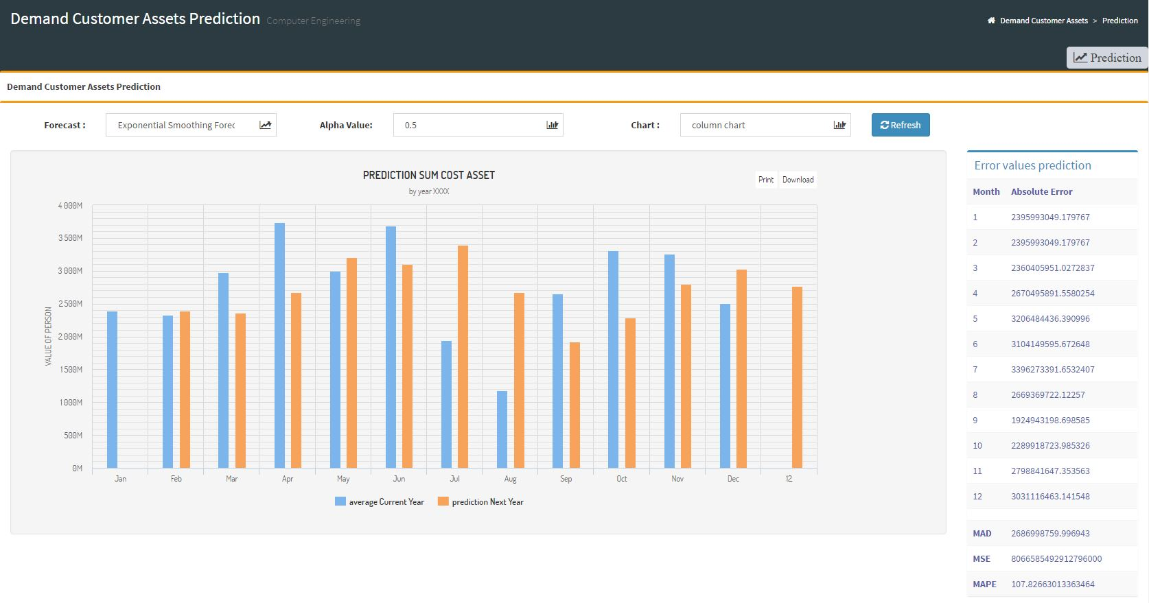

รูปที่ 4.60 หน้าต่างการพยากรณ์สินทรัพย์ทั้งหมด ตามสูตรการพยากรณ์แบบแนวโน้ม รูปแบบแผนภูมิแนวตั้ง

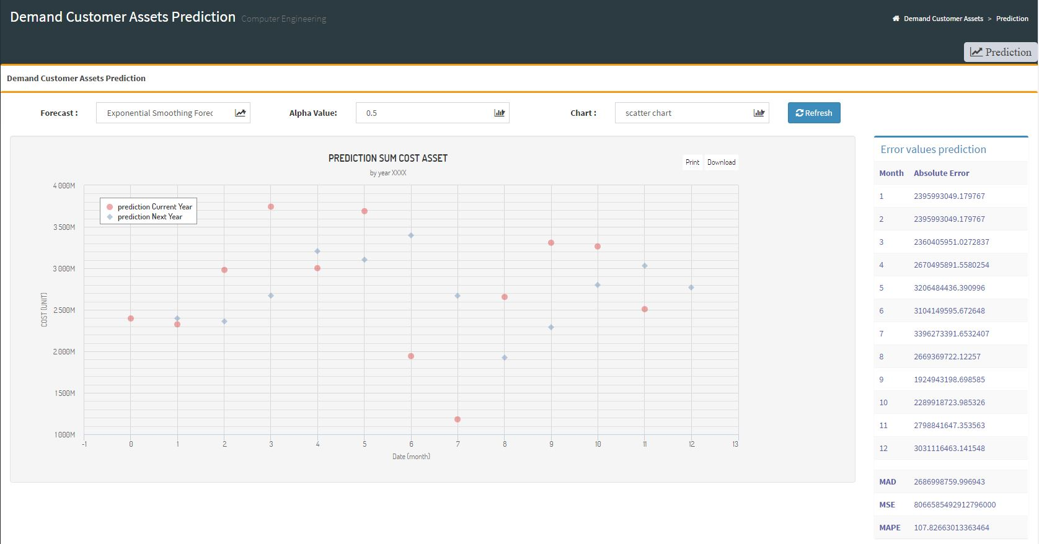

รูปที่ 4.61 หน้าต่างการพยากรณ์สินทรัพย์ทั้งหมด ตามสูตรการพยากรณ์แบบแนวโน้ม รูปแบบแผนภูมิการกระจาย

จากรูปที่ 4.59 – 4.61 สามารถอธิบายได้ว่า หน้าต่างการพยากรณ์สินทรัพย์ทั้งหมด ตามสูตรการพยากรณ์แบบแนวโน้ม เป็นการแสดงผลลัพธ์ที่แตกต่างตามรูปแบบแผนภูมิ ที่มีการเลือกรายการตามต้องการ โดยการพยากรณ์ข้อมูลสินทรัพย์ทั้งหมด

หน้าต่างการพยากรณ์สินทรัพย์ทั้งหมด ตามสูตรการพยากรณ์แบบแนวโน้ม โดยเลือก 3 รูปแบบแผนภูมิ

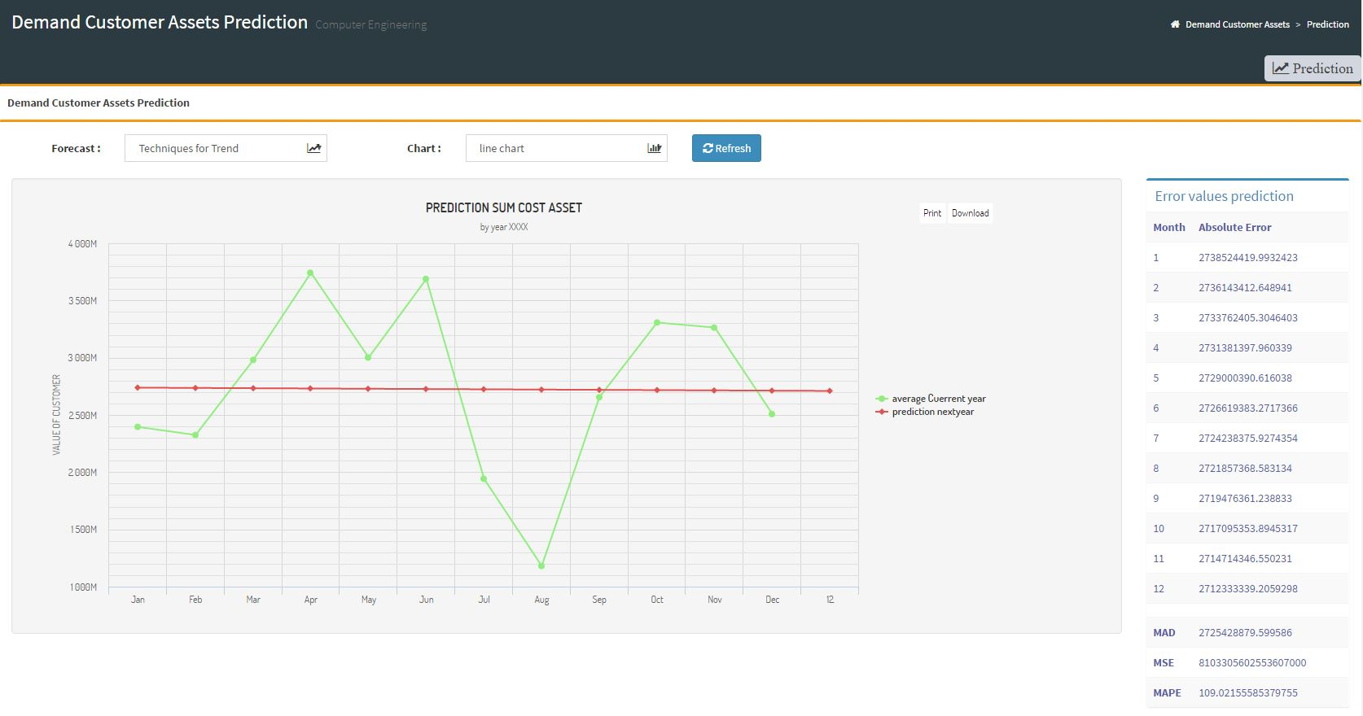

รูปที่ 4.62 หน้าต่างการพยากรณ์สินทรัพย์ทั้งหมด ตามสูตรการพยากรณ์แบบแนวโน้ม รูปแบบแผนภูมิเส้น

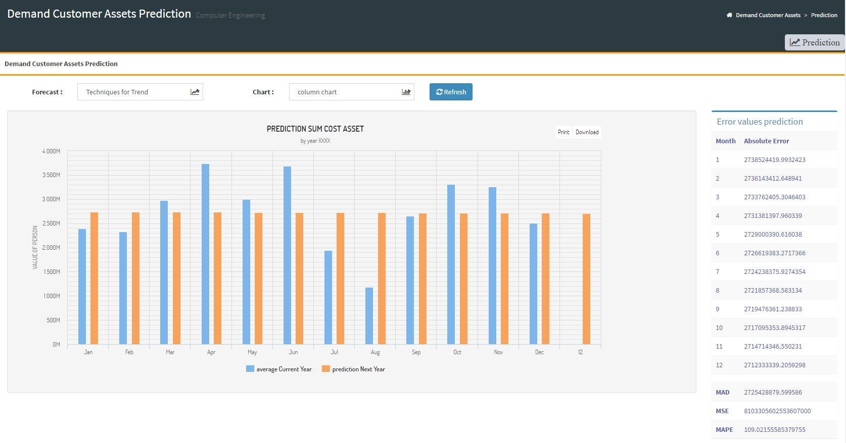

รูปที่ 4.63 หน้าต่างการพยากรณ์สินทรัพย์ทั้งหมด ตามสูตรการพยากรณ์แบบแนวโน้ม รูปแบบแผนภูมิแนวตั้ง

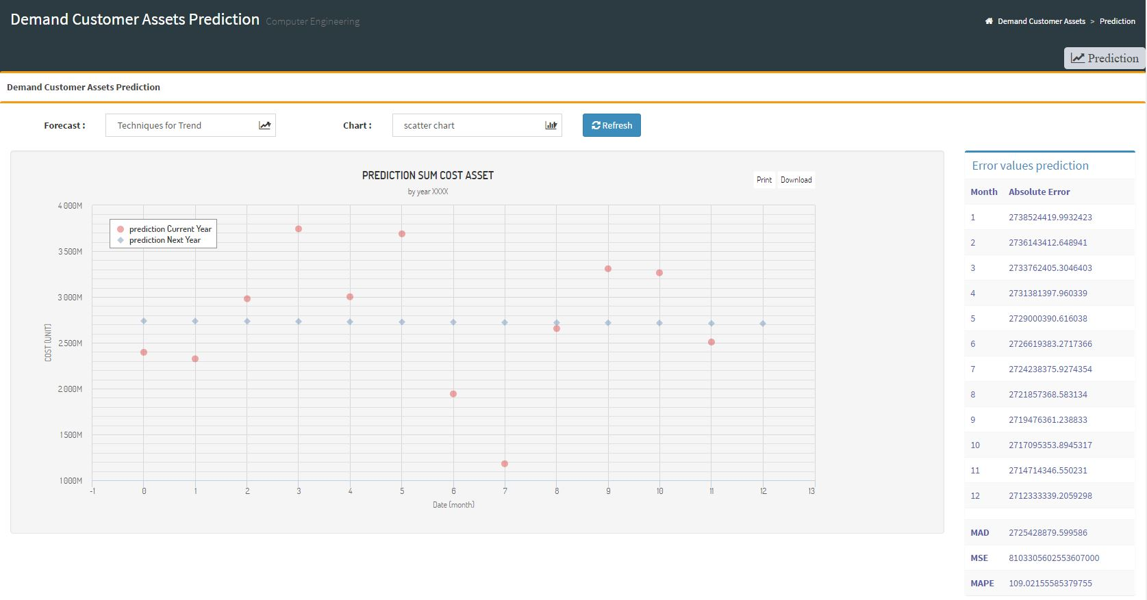

รูปที่ 4.64 หน้าต่างการพยากรณ์สินทรัพย์ทั้งหมด ตามสูตรการพยากรณ์แบบแนวโน้ม รูปแบบแผนภูมิการกระจาย

จากรูปที่ 4.62 – 4.64 สามารถอธิบายได้ว่า หน้าต่างการพยากรณ์สินทรัพย์ทั้งหมด ตามสูตรการพยากรณ์แบบแนวโน้ม เป็นการแสดงผลลัพธ์ที่แตกต่างตามรูปแบบแผนภูมิ ที่มีการเลือกรายการตามต้องการ โดยการพยากรณ์ข้อมูลสินทรัพย์ทั้งหมด

หน้าต่างการพยากรณ์แต่ละสินทรัพย์ สำหรับลูกค้า

หน้าต่างการพยากรณ์แต่ละสินทรัพย์ สำหรับลูกค้า ตามสูตรการพยากรณ์แบบตรงไปตรงมา โดยเลือก 3 รูปแบบแผนภูมิ

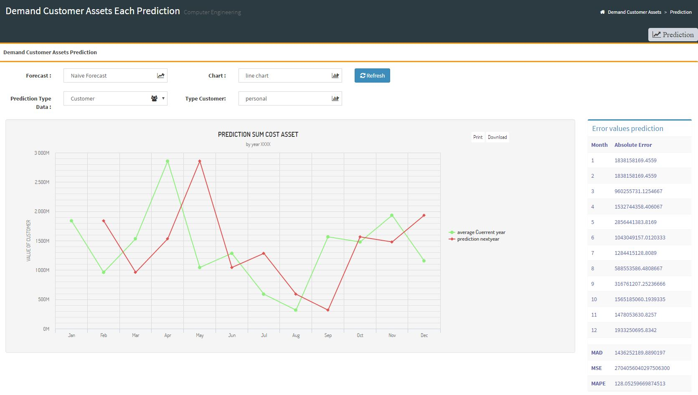

รูปที่ 4.65 หน้าต่างการพยากรณ์แต่ละสินทรัพย์ สำหรับลูกค้า ตามสูตรการพยากรณ์แบบตรงไปตรงมา รูปแบบแผนภูมิเส้น

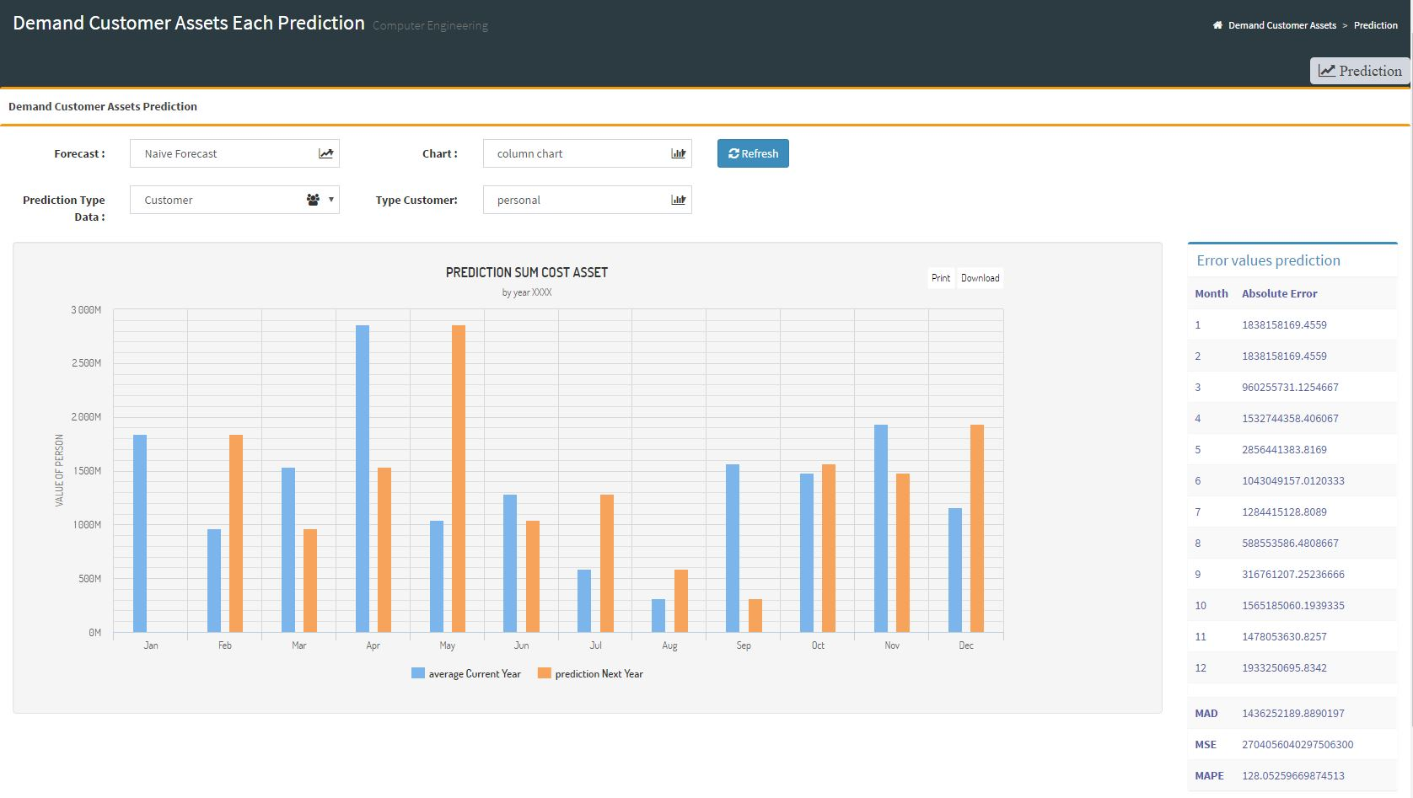

รูปที่ 4.66 หน้าต่างการพยากรณ์แต่ละสินทรัพย์ สำหรับลูกค้า ตามสูตรการพยากรณ์แบบตรงไปตรงมา รูปแบบแผนภูมิแนวตั้ง

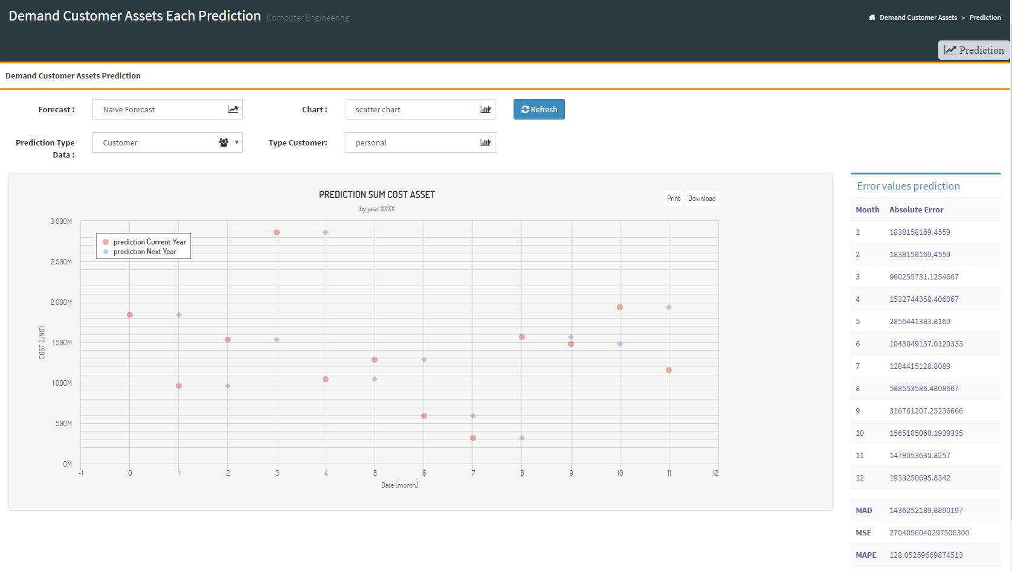

รูปที่ 4.67 หน้าต่างการพยากรณ์แต่ละสินทรัพย์ สำหรับลูกค้า ตามสูตรการพยากรณ์แบบตรงไปตรงมา รูปแบบแผนภูมิการกระจาย

จากรูปที่ 4.65 – 4.67 สามารถอธิบายได้ว่า หน้าต่างการพยากรณ์แต่ละสินทรัพย์ สำหรับลูกค้า ตามสูตรการพยากรณ์แบบตรงไปตรงมา เป็นการแสดงผลลัพธ์ที่แตกต่างตามรูปแบบแผนภูมิ ที่มีการเลือกรายการตามต้องการ โดยการพยากรณ์ข้อมูลสินทรัพย์ แต่ละสินทรัพย์ ตามรายการเลือกสำหรับลูกค้า

หน้าต่างการพยากรณ์แต่ละสินทรัพย์ สำหรับลูกค้า ตามสูตรการพยากรณ์แบบให้เรียบแบบเลขชี้กำลัง โดยเลือก 3 รูปแบบแผนภูมิ

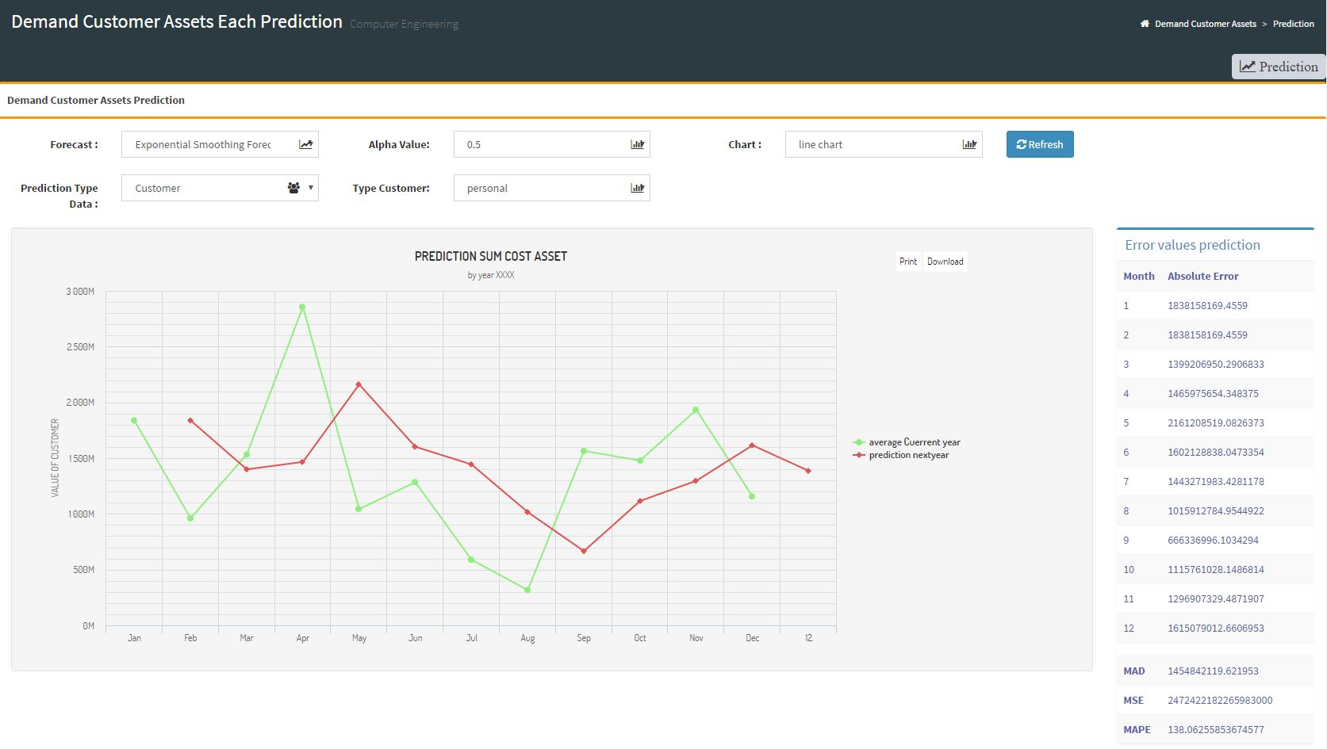

รูปที่ 4.68 หน้าต่างการพยากรณ์แต่ละสินทรัพย์ สำหรับลูกค้า ตามสูตรการพยากรณ์แบบให้เรียบแบบเลขชี้กำลัง รูปแบบแผนภูมิเส้น

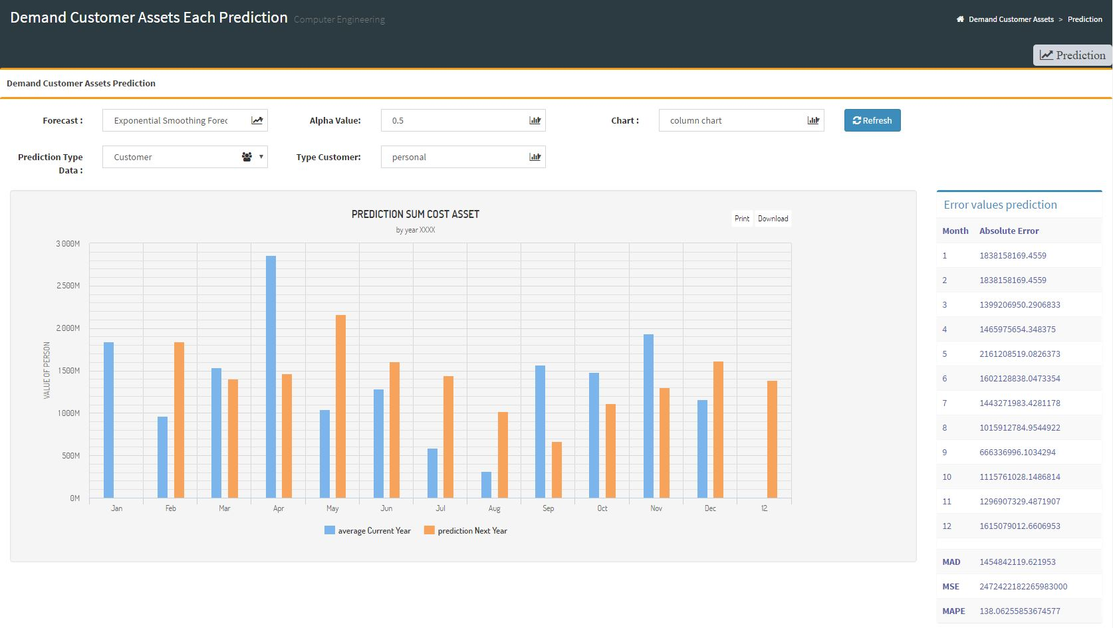

รูปที่ 4.69 หน้าต่างการพยากรณ์แต่ละสินทรัพย์ สำหรับลูกค้า ตามสูตรการพยากรณ์แบบให้เรียบแบบเลขชี้กำลัง รูปแบบแผนภูมิแนวตั้ง

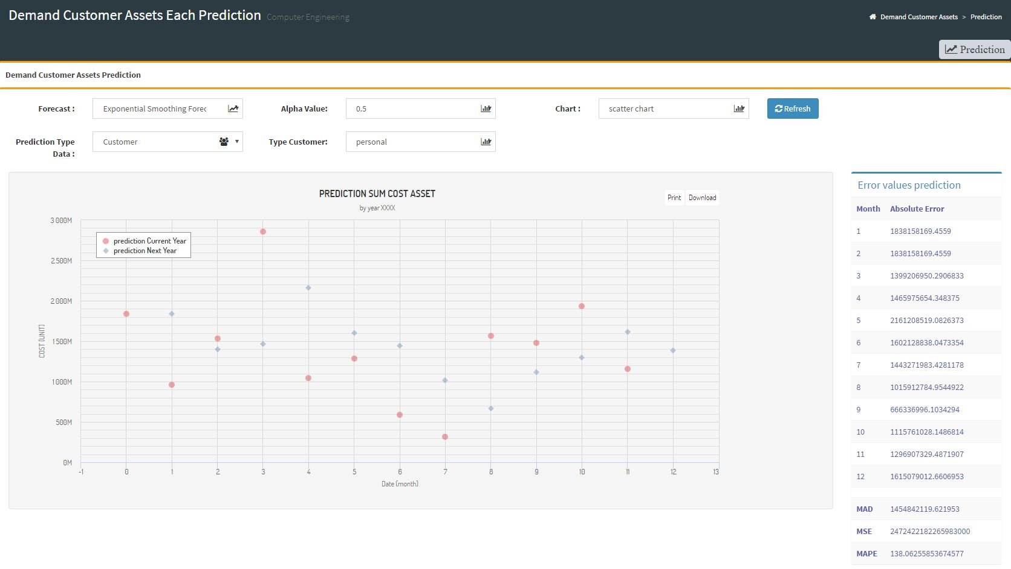

รูปที่ 4.70 หน้าต่างการพยากรณ์แต่ละสินทรัพย์ สำหรับลูกค้า ตามสูตรการพยากรณ์แบบให้เรียบแบบเลขชี้กำลัง รูปแบบแผนภูมิการกระจาย

จากรูปที่ 4.68 – 4.70 สามารถอธิบายได้ว่า หน้าต่างการพยากรณ์แต่ละสินทรัพย์ สำหรับลูกค้า ตามสูตรการพยากรณ์แบบให้เรียบแบบเลขชี้กำลัง เป็นการแสดงผลลัพธ์ที่แตกต่างตามรูปแบบแผนภูมิ ที่มีการเลือกรายการตามต้องการ โดยการพยากรณ์ข้อมูลสินทรัพย์ แต่ละสินทรัพย์ ตามรายการเลือกสำหรับลูกค้า

หน้าต่างการพยากรณ์แต่ละสินทรัพย์ สำหรับลูกค้า ตามสูตรการพยากรณ์แบบแนวโน้ม โดยเลือก 3 รูปแบบแผนภูมิ

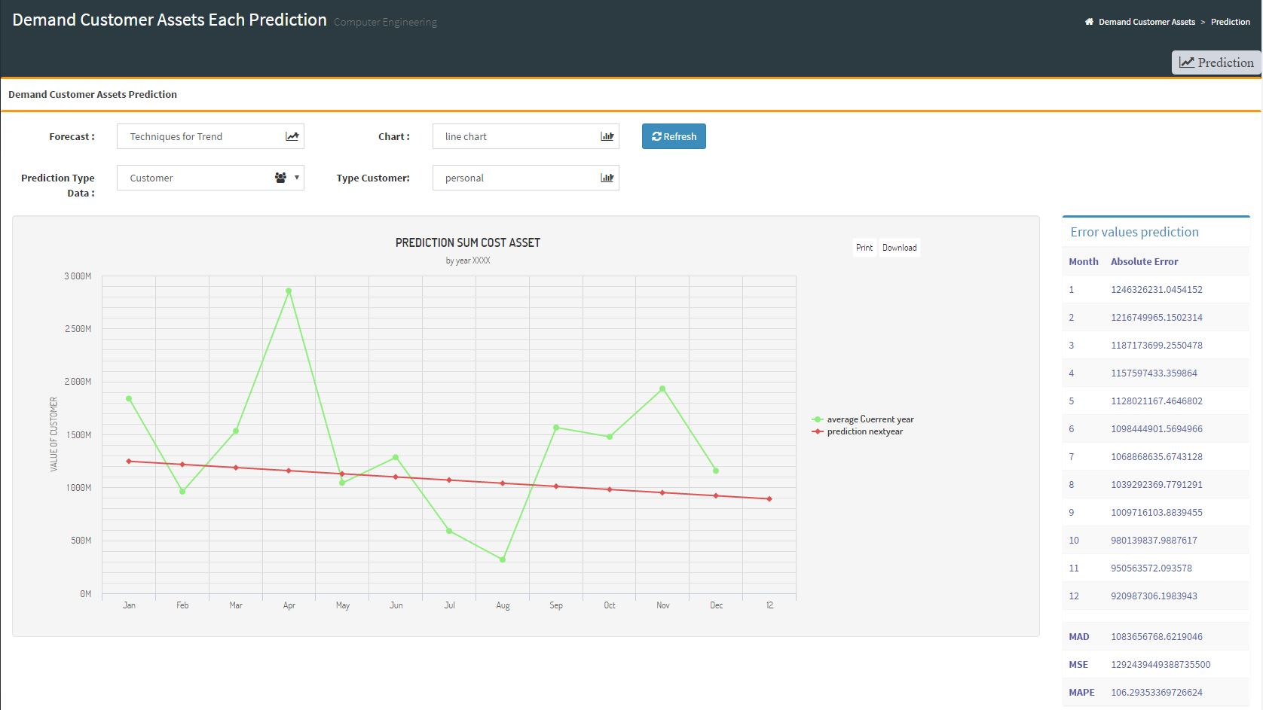

รูปที่ 4.71 หน้าต่างการพยากรณ์แต่ละสินทรัพย์ สำหรับลูกค้า ตามสูตรการพยากรณ์แบบแนวโน้ม รูปแบบแผนภูมิเส้น

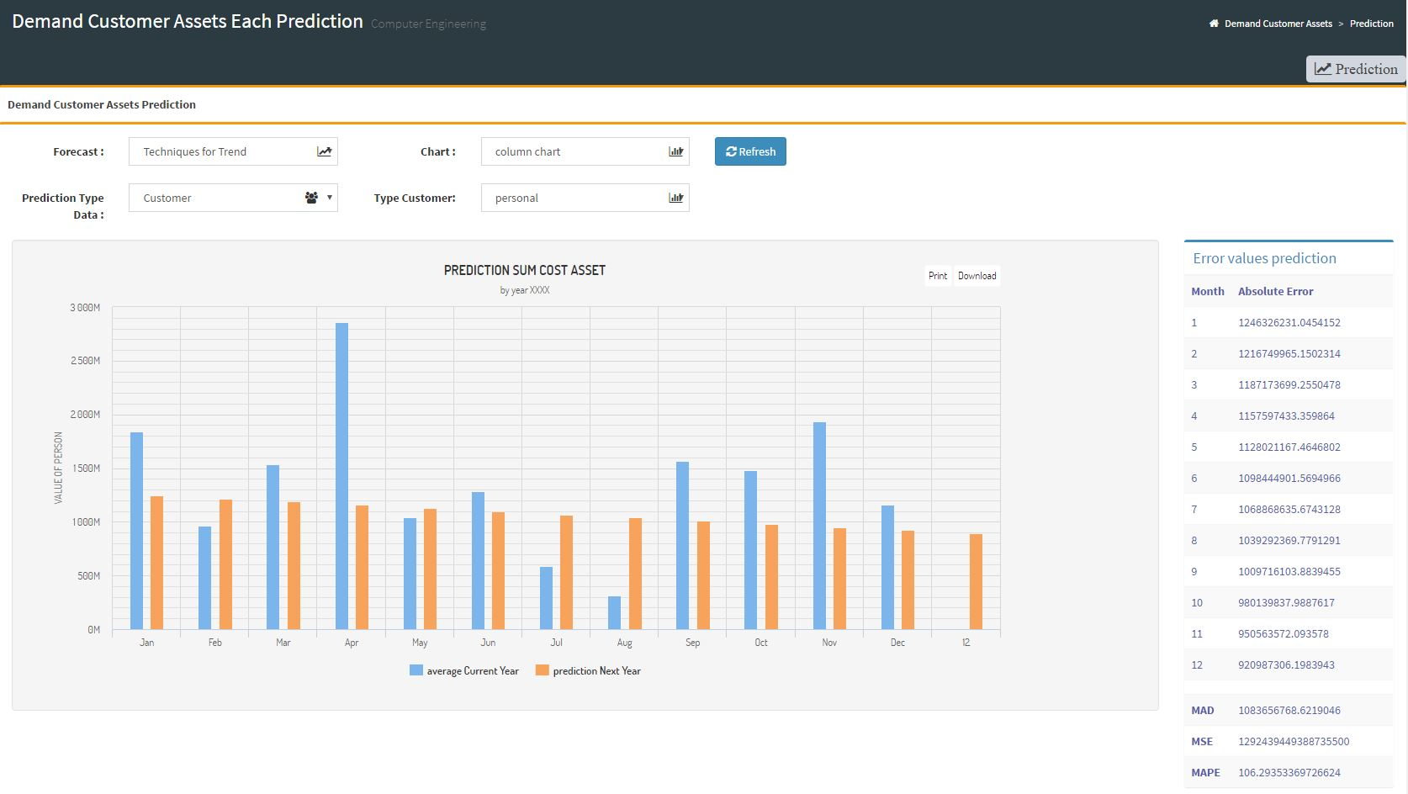

รูปที่ 4.72 หน้าต่างการพยากรณ์แต่ละสินทรัพย์ สำหรับลูกค้า ตามสูตรการพยากรณ์แบบแนวโน้ม รูปแบบแผนภูมิแนวตั้ง

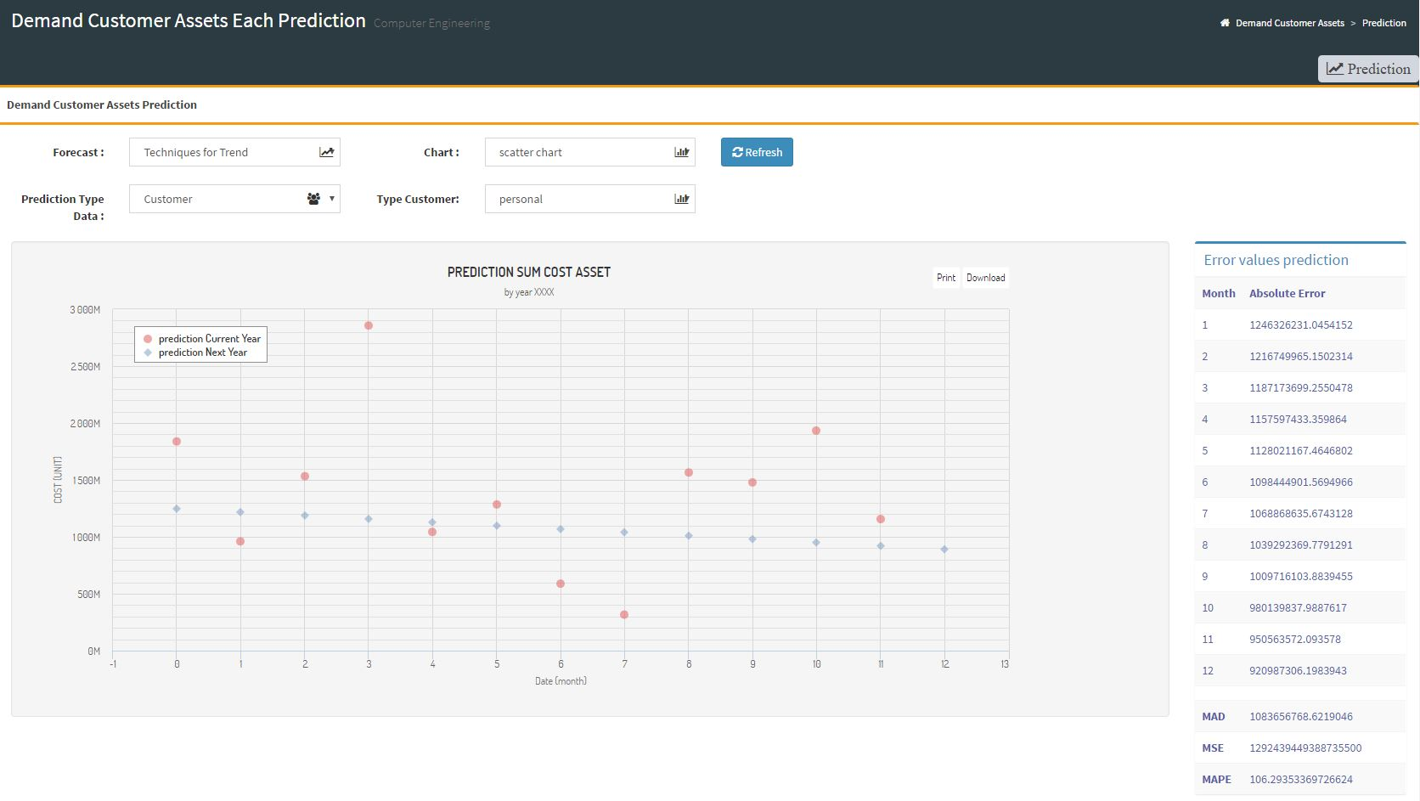

รูปที่ 4.73 หน้าต่างการพยากรณ์แต่ละสินทรัพย์ สำหรับลูกค้า ตามสูตรการพยากรณ์แบบแนวโน้ม รูปแบบแผนภูมิการกระจาย

จากรูปที่ 4.71 – 4.73 สามารถอธิบายได้ว่า หน้าต่างการพยากรณ์แต่ละสินทรัพย์ สำหรับลูกค้า ตามสูตรการพยากรณ์แบบแนวโน้ม เป็นการแสดงผลลัพธ์ที่แตกต่างตามรูปแบบแผนภูมิ ที่มีการเลือกรายการตามต้องการ โดยการพยากรณ์ข้อมูลสินทรัพย์ แต่ละสินทรัพย์ ตามรายการเลือกสำหรับลูกค้า

หน้าต่างการพยากรณ์แต่ละสินทรัพย์ สำหรับสินทรัพย์

หน้าต่างการพยากรณ์แต่ละสินทรัพย์ สำหรับสินทรัพย์ ตามสูตรการพยากรณ์แบบตรงไปตรงมา โดยเลือก 3 รูปแบบแผนภูมิ

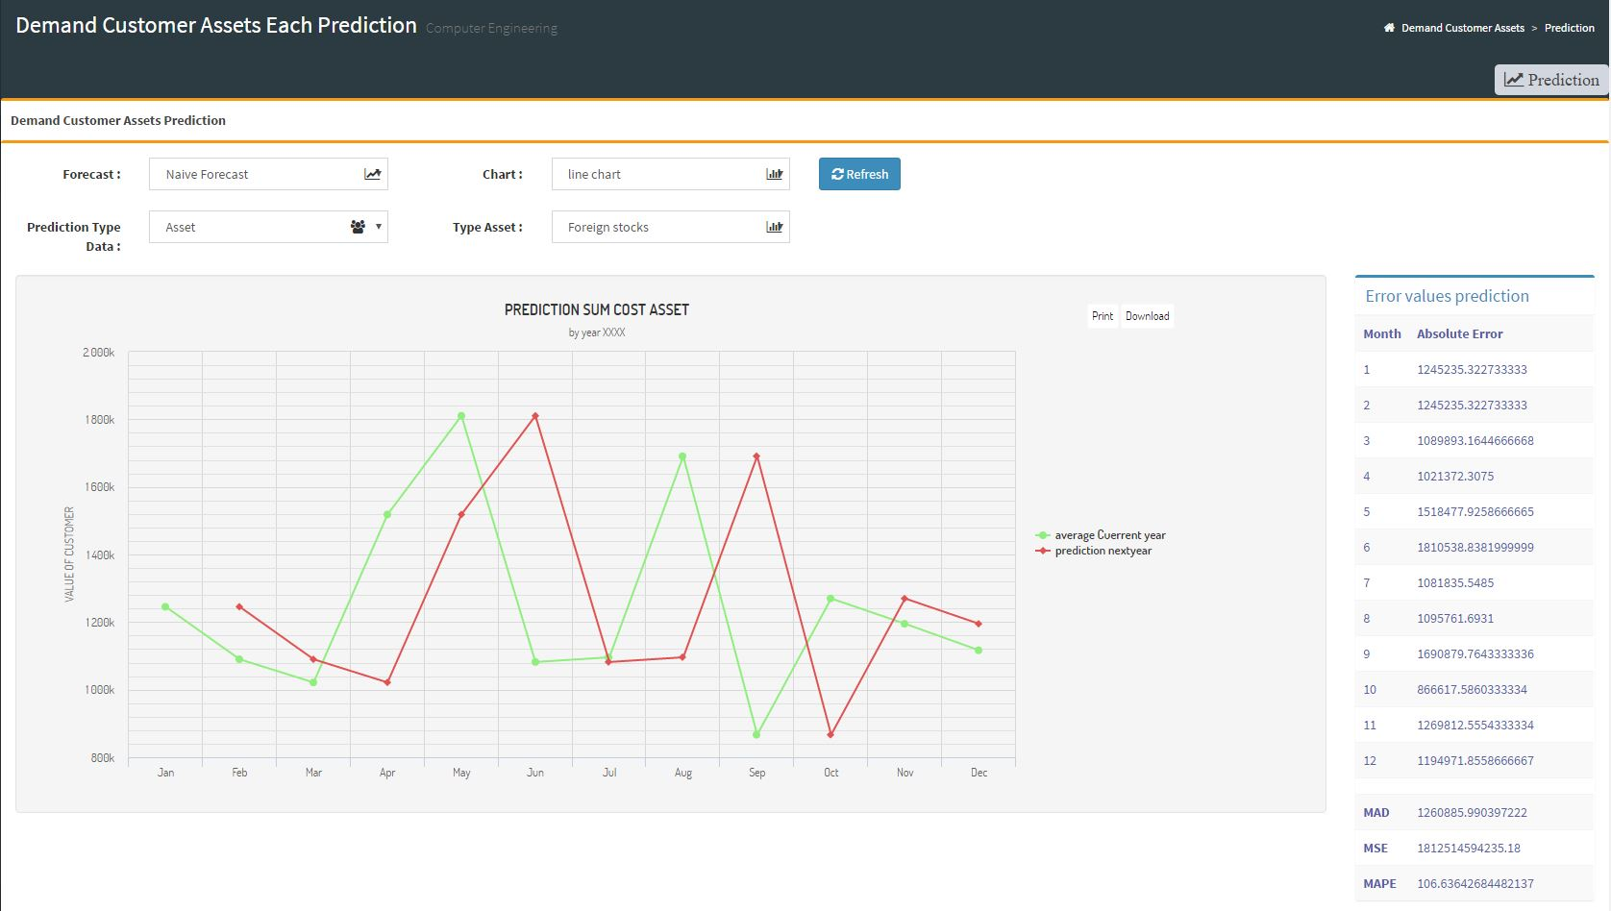

รูปที่ 4.74 หน้าต่างการพยากรณ์แต่ละสินทรัพย์ สำหรับสินทรัพย์ ตามสูตรการพยากรณ์แบบตรงไปตรงมา รูปแบบแผนภูมิเส้น

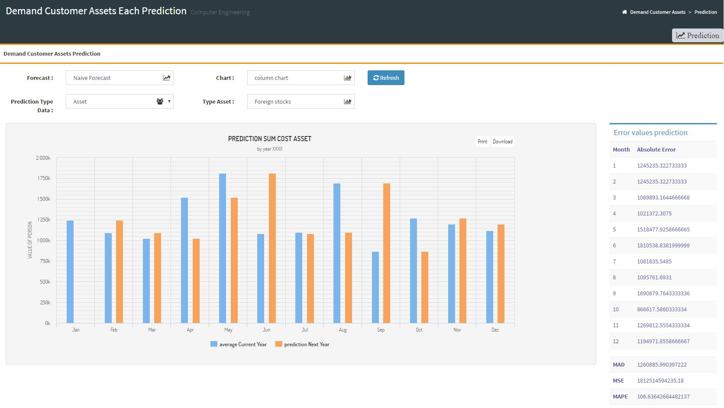

รูปที่ 4.75 หน้าต่างการพยากรณ์แต่ละสินทรัพย์ สำหรับสินทรัพย์ ตามสูตรการพยากรณ์แบบตรงไปตรงมา รูปแบบแผนภูมิแนวตั้ง

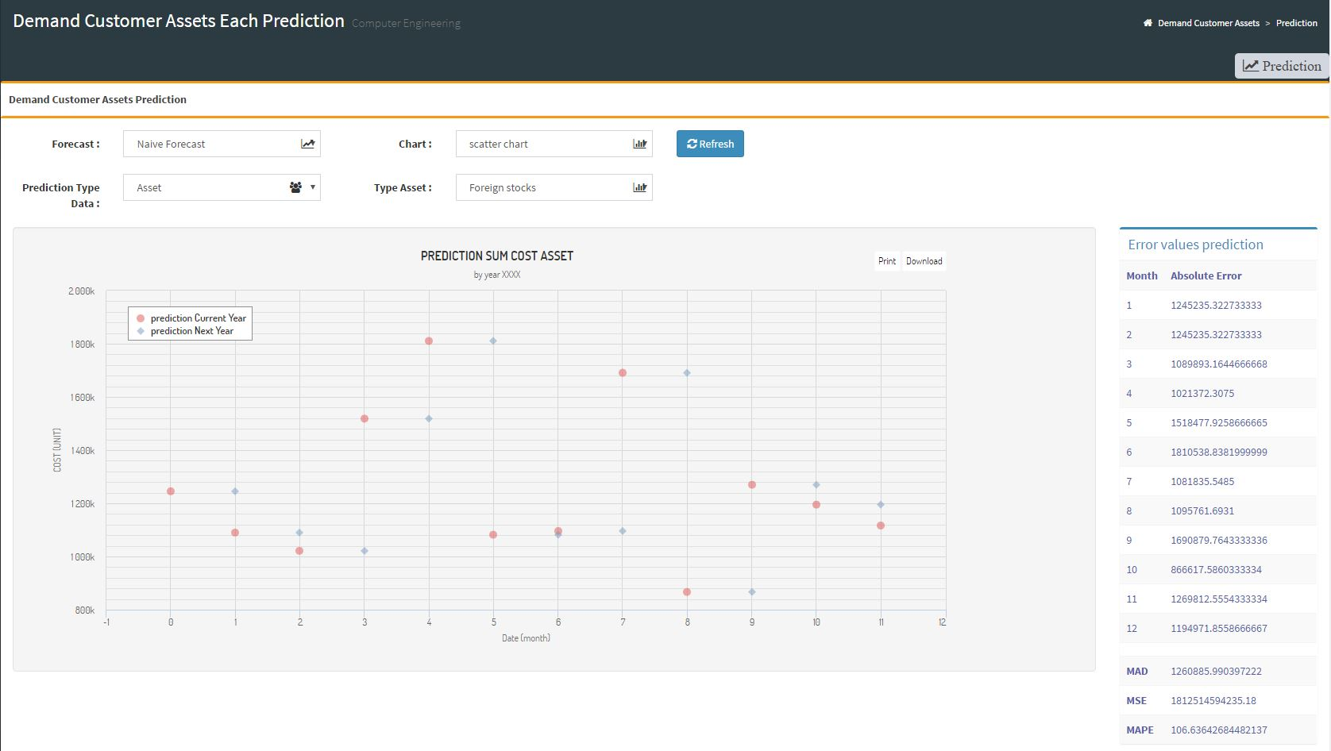

รูปที่ 4.76 หน้าต่างการพยากรณ์แต่ละสินทรัพย์ สำหรับสินทรัพย์ ตามสูตรการพยากรณ์แบบตรงไปตรงมา รูปแบบแผนภูมิการกระจาย

จากรูปที่ 4.74 – 4.76 สามารถอธิบายได้ว่า หน้าต่างการพยากรณ์แต่ละสินทรัพย์ สำหรับสินทรัพย์ ตามสูตรการพยากรณ์แบบตรงไปตรงมา เป็นการแสดงผลลัพธ์ที่แตกต่างตามรูปแบบแผนภูมิ ที่มีการเลือกรายการตามต้องการ โดยการพยากรณ์ข้อมูลสินทรัพย์ แต่ละสินทรัพย์ ตามรายการเลือกสำหรับสินทรัพย์

หน้าต่างการพยากรณ์แต่ละสินทรัพย์ สำหรับสินทรัพย์ ตามสูตรการพยากรณ์แบบให้เรียบแบบเลขชี้กำลัง โดยเลือก 3 รูปแบบแผนภูมิ

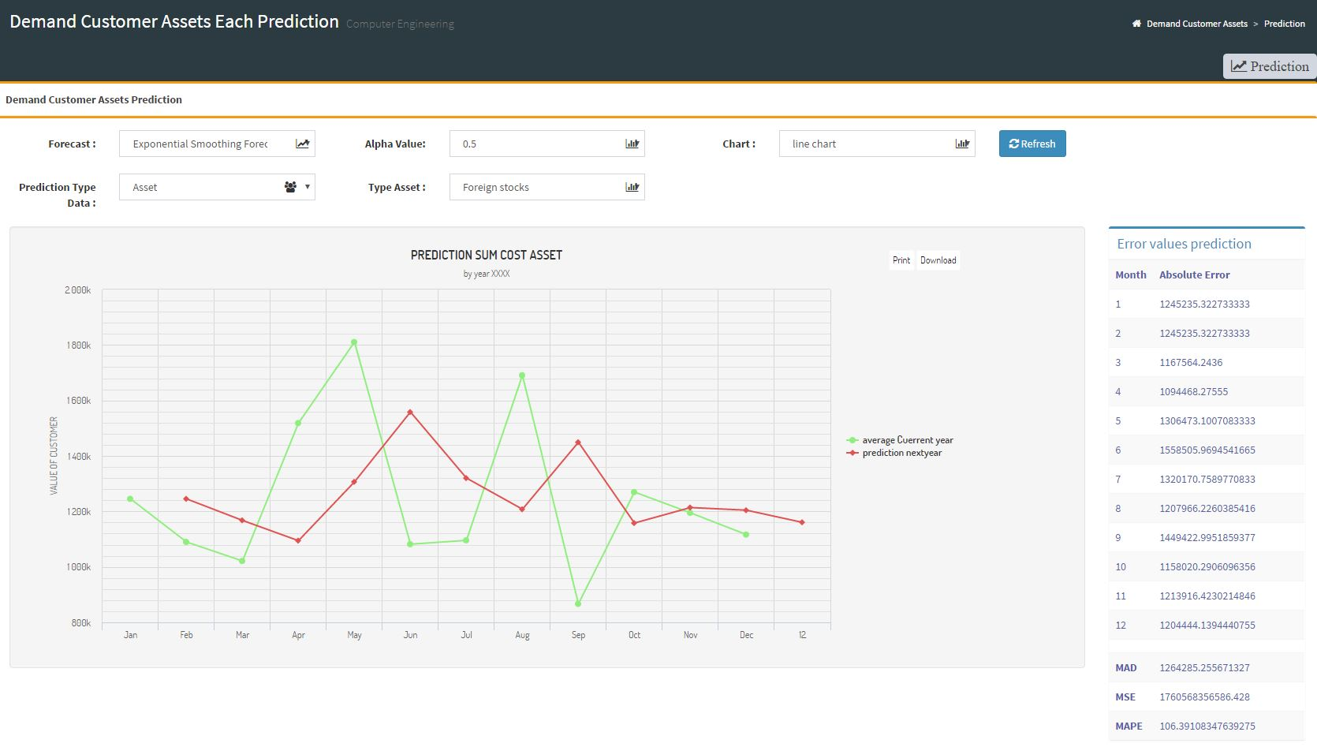

รูปที่ 4.77 หน้าต่างการพยากรณ์แต่ละสินทรัพย์ สำหรับสินทรัพย์ ตามสูตรการพยากรณ์แบบให้เรียบแบบเลขชี้กำลัง รูปแบบแผนภูมิเส้น

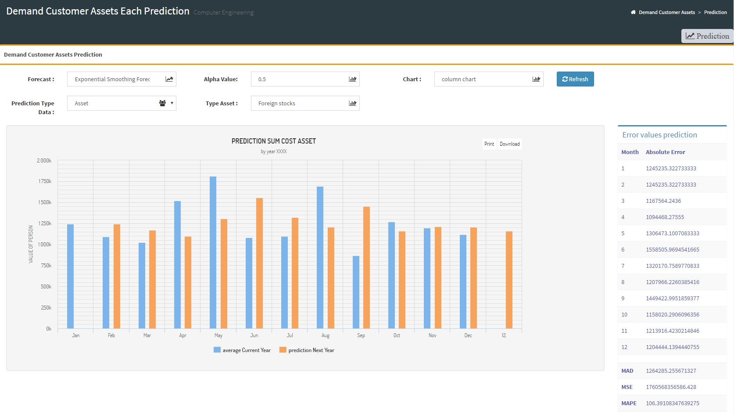

รูปที่ 4.78 หน้าต่างการพยากรณ์แต่ละสินทรัพย์ สำหรับสินทรัพย์ ตามสูตรการพยากรณ์แบบให้เรียบแบบเลขชี้กำลัง รูปแบบแผนภูมิแนวตั้ง

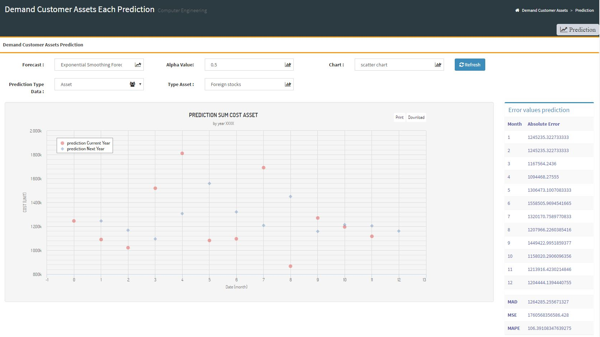

รูปที่ 4.79 หน้าต่างการพยากรณ์แต่ละสินทรัพย์ สำหรับสินทรัพย์ ตามสูตรการพยากรณ์แบบให้เรียบแบบเลขชี้กำลัง รูปแบบแผนภูมิการกระจาย

จากรูปที่ 4.77 – 4.79 สามารถอธิบายได้ว่า หน้าต่างการพยากรณ์แต่ละสินทรัพย์ สำหรับสินทรัพย์ ตามสูตรการพยากรณ์แบบให้เรียบแบบเลขชี้กำลัง เป็นการแสดงผลลัพธ์ที่แตกต่างตามรูปแบบแผนภูมิ ที่มีการเลือกรายการตามต้องการ โดยการพยากรณ์ข้อมูลสินทรัพย์ แต่ละสินทรัพย์ ตามรายการเลือกสำหรับสินทรัพย์

หน้าต่างการพยากรณ์แต่ละสินทรัพย์ สำหรับสินทรัพย์ ตามสูตรการพยากรณ์แบบแนวโน้ม โดยเลือก 3 รูปแบบแผนภูมิ

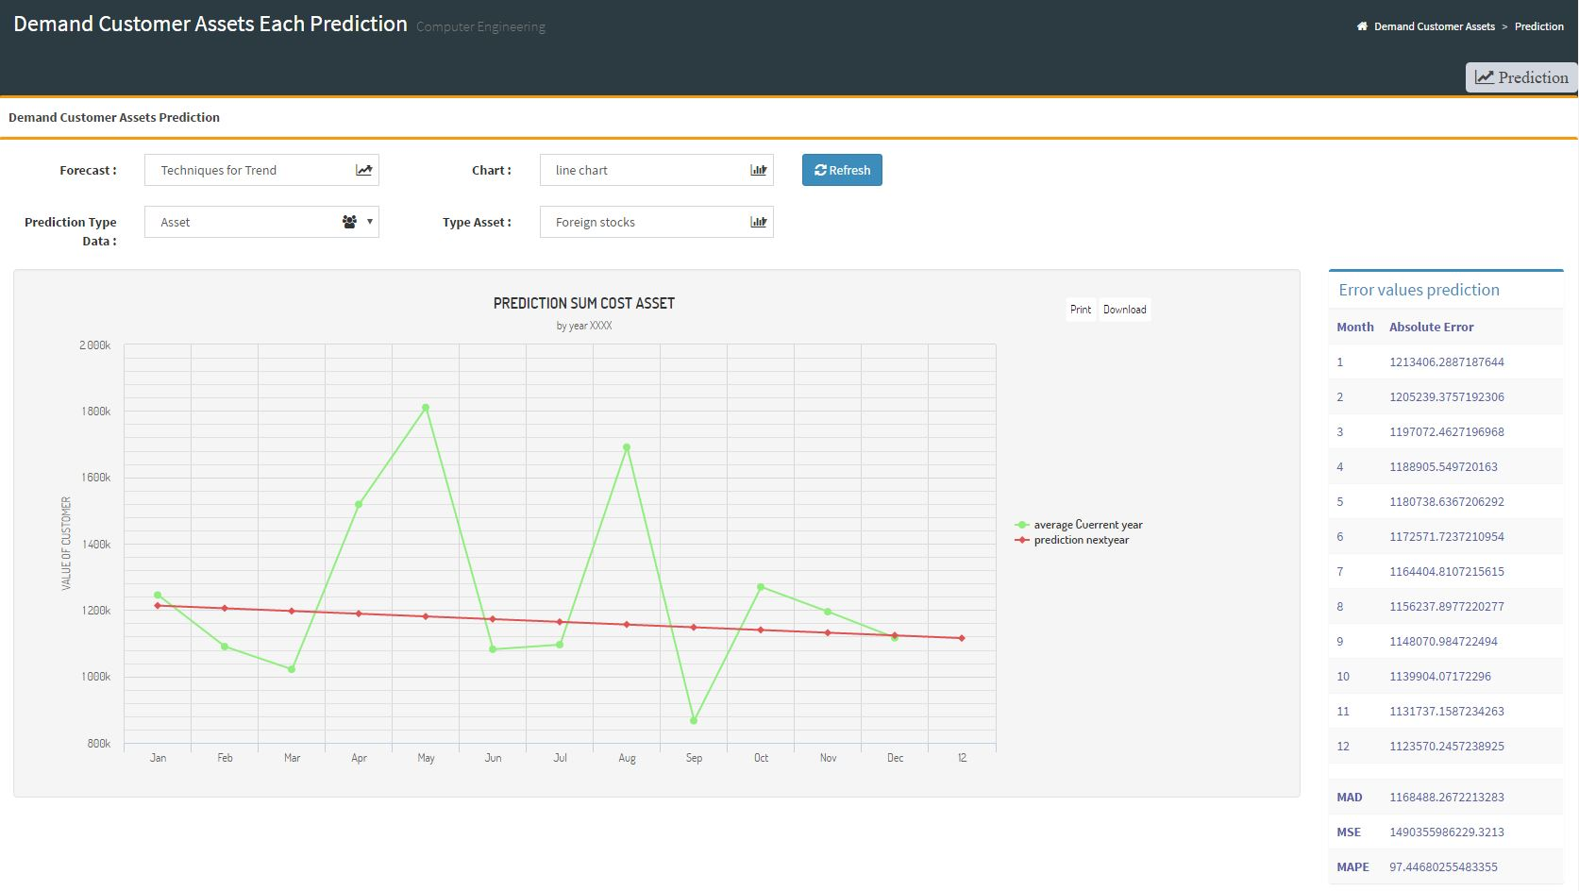

รูปที่ 4.80 หน้าต่างการพยากรณ์แต่ละสินทรัพย์ สำหรับสินทรัพย์ ตามสูตรการพยากรณ์แบบแนวโน้ม รูปแบบแผนภูมิเส้น

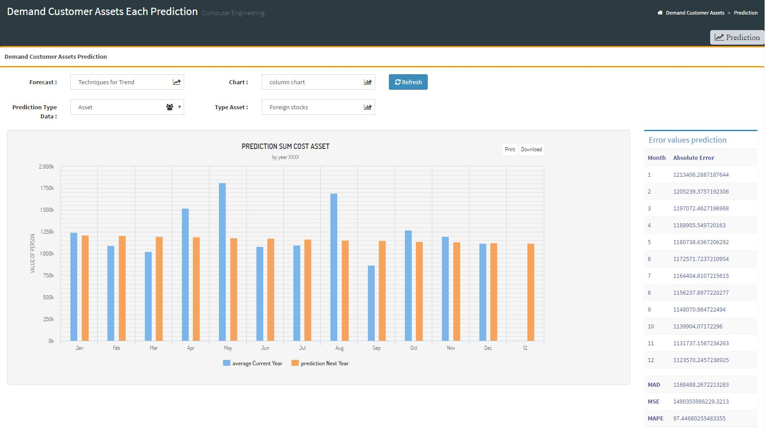

รูปที่ 4.81 หน้าต่างการพยากรณ์แต่ละสินทรัพย์ สำหรับสินทรัพย์ ตามสูตรการพยากรณ์แบบแนวโน้ม รูปแบบแผนภูมิแนวตั้ง

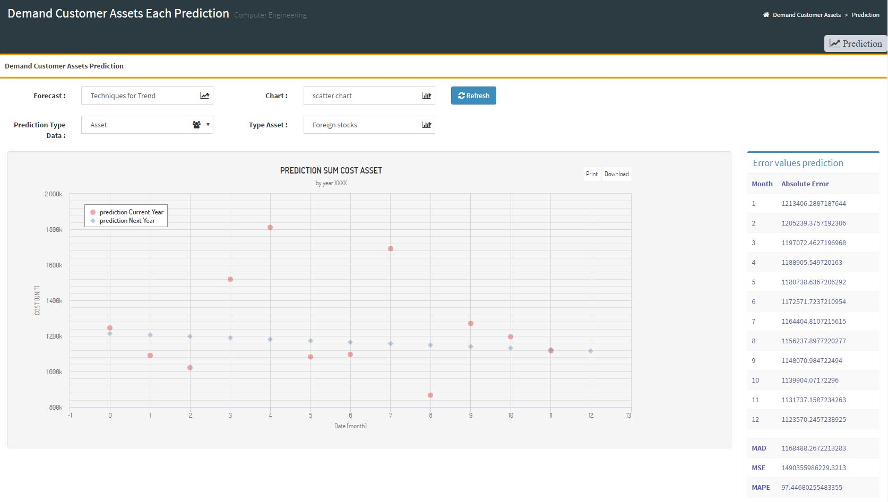

รูปที่ 4.82 หน้าต่างการพยากรณ์แต่ละสินทรัพย์ สำหรับสินทรัพย์ ตามสูตรการพยากรณ์แบบแนวโน้ม รูปแบบแผนภูมิการกระจาย

จากรูปที่ 4.80 – 4.82 สามารถอธิบายได้ว่า หน้าต่างการพยากรณ์แต่ละสินทรัพย์ สำหรับสินทรัพย์ ตามสูตรการพยากรณ์แบบแนวโน้ม เป็นการแสดงผลลัพธ์ที่แตกต่างตามรูปแบบแผนภูมิ ที่มีการเลือกรายการตามต้องการ โดยการพยากรณ์ข้อมูลสินทรัพย์ แต่ละสินทรัพย์ ตามรายการเลือกสำหรับสินทรัพย์